
SK 네트웍스 Family AI 33기 : 4팀
데이터 베이스/저장소 설계 문서

산출물 단계 | 데이터 수집 및 저장
제출 일자 | 2026. 10. 21.
깃허브 경로 | https://github.com/SKNETWORKS-FAMILY-AICAMP/SKN33-FINAL-4Team
작성 팀원 | 김나은

관계형 데이터베이스 (RDB; Relational Database)
- 모델링 방법
- 모델링 방법 : ERDCloud로 개념 · 논리 모델(ERD v2)을 설계하고, Django ORM 모델 코드로 물리 모델을 구현해 migration으로 DB에 반영 (기능 영역별 4개 앱: users · finance · budgets · chat, 테이블 28개 · 컬럼 349개)
- 정규화 수준 : 제3정규형(3NF) 기준. 의도적 비정규화: 계산 재현용 입력 스냅샷(budget.input_snapshot), 기관 원문 · 필드 상태(JSONB), 후보 카테고리 · 대화 슬롯(JSONB), 납부액 합계 캐시(payment_due.paid_amount). 소유권 확인을 위해 모든 회원 데이터 표에 user_id를 둠
- 도구 : ERDCloud(ERD 설계), Django 5.2 ORM · migrations, PostgreSQL 17(로컬 Docker) / AWS RDS(배포), ELK(elkjs) 직각 배선 레이아웃으로 그린 SVG → PNG(ERD 이미지, Django 모델에서 자동 생성)
- 논리 데이터 모델
2.1 엔터티 목록
구분 | 테이블 | 제약 대상 | 제약 유형 | 주요 속성
Primary Key | app_user | user_id | UUID PK | 회원: email, password, nickname, status
Primary Key | financial_profile | user_id | UUID PK · FK | 내 정보: user_id(FK), birth_date, has_car, monthly_take_home_income, payday, budget_direction
Primary Key | category_priority | category_priority_id | UUID PK | 소비 우선순위: user_id(FK), category_code(FK), rank
Primary Key | category_minimum | category_minimum_id | UUID PK | 카테고리 최소 금액: user_id(FK), category_code(FK), min_amount
Primary Key | consent | consent_id | UUID PK | 동의: user_id(FK), connection_id(FK), purpose, document_version, granted_at, revoked_at
Primary Key | connection | connection_id | UUID PK | 기관 연결: user_id(FK), business_type, organization_code, status
Primary Key | bank_account | account_id | UUID PK | 계좌: connection_id(FK), masked_number, balance, is_selected, budget_role
Primary Key | card | card_id | UUID PK | 카드: connection_id(FK), payment_account_id(FK), card_type, origin
Primary Key | loan | loan_id | UUID PK | 대출: connection_id(FK), linked_account_id(FK), reported_balance, monthly_payment, status
Primary Key | sync_run | sync_id | UUID PK | 조회 기록: connection_id(FK), account/card/loan_id(FK), product_code, status
Primary Key | financial_transaction | transaction_id | UUID PK | 거래: account/card/loan_id(FK), occurred_on, amount, direction, merchant_name, confirmed_category(FK)
Primary Key | transaction_link | link_id | UUID PK | 거래 연결: from/to_transaction_id(FK), relation_type, matched_amount
Primary Key | card_bill | bill_id | UUID PK | 카드 청구서: card_id(FK), payment_account_id(FK), billing_month, total_amount, withdrawal_due_date
Primary Key | card_bill_item | bill_item_id | UUID PK | 카드 청구 항목: bill_id(FK), item_type, billed_amount, installment_round
Primary Key | recurring_expense | recurring_id | UUID PK | 고정지출: payment_account/card_id(FK), category_code(FK), amount, payment_day, status
Primary Key | payment_due | due_id | UUID PK | 납부 의무: bill/recurring/loan/reserve_id(FK), due_date, confirmed_amount, payment_state
Primary Key | payment_match | match_id | UUID PK | 납부 매칭: due_id(FK), transaction_id(FK), matched_amount
Primary Key | category | category_code | VARCHAR PK | 카테고리: display_name, is_ml_label, is_living_budget_category, display_order
Primary Key | budget_cycle | cycle_id | UUID PK | 급여 주기: user_id(FK), starts_on, ends_before, expected_payday, status
Primary Key | budget_category_setting | setting_id | UUID PK | 카테고리 설정: cycle_id(FK), category_code(FK), locked, change_count
Primary Key | reserve_plan | reserve_id | UUID PK | 준비금 계획: user_id(FK), name, target_amount, due_date
Primary Key | budget | budget_id | UUID PK | 예산: cycle_id(FK), base_budget_id(FK), task_id(FK), version_no, status, input_snapshot
Primary Key | budget_item | item_id | UUID PK | 예산 항목: budget_id(FK), bucket, category_code(FK), reserve_id(FK), allocated_amount
Primary Key | spending_allocation | allocation_id | UUID PK | 지출 배분: transaction_id(FK), cycle_id(FK), budget_id(FK), funding_bucket, amount
Primary Key | cushion_entry | entry_id | UUID PK | 쿠션 증감: cycle/budget/allocation_id(FK), entry_type, amount, request_key
Primary Key | conversation | conversation_id | UUID PK | 대화: user_id(FK), status, active_agent, slots
Primary Key | async_task | task_id | UUID PK | 비동기 작업: conversation_id(FK), task_type, status, request_key, llm_call_count
Primary Key | chat_message | message_id | UUID PK | 채팅 메시지: conversation_id(FK), task_id(FK), role, content_type, content
Unique | app_user | email | UNIQUE | 이메일 중복 가입 방지
Unique | category_priority | user, rank | UNIQUE | 같은 회원이 같은 순위를 두 번 쓰지 않기
Unique | category_priority | user, category | UNIQUE | 같은 카테고리를 두 순위에 넣지 않기
Unique | category_minimum | user, category | UNIQUE | 같은 카테고리에 최소 금액을 두 번 넣지 않기
Unique | connection | user, business_type, organization_code | 조건부 UNIQUE | 해제 안 된 연결은 회원 · 업권 · 기관당 1개 (해제 후 재연결은 허용)
Unique | bank_account | connection, source_account_key | UNIQUE | 같은 원천 데이터 중복 저장 방지
Unique | card | connection, source_card_key | UNIQUE | 같은 원천 데이터 중복 저장 방지
Unique | loan | connection, source_loan_key | UNIQUE | 같은 원천 데이터 중복 저장 방지
Unique | financial_transaction | user, request_key | UNIQUE | 같은 요청 중복 처리 방지
Unique | financial_transaction | account, source_key | UNIQUE | 같은 원천 데이터 중복 저장 방지
Unique | financial_transaction | card, source_key | UNIQUE | 같은 원천 데이터 중복 저장 방지
Unique | financial_transaction | loan, source_key | UNIQUE | 같은 원천 데이터 중복 저장 방지
Unique | transaction_link | from_transaction, to_transaction, relation_type | UNIQUE | (from_transaction, to_transaction, relation_type) 조합 중복 방지
Unique | card_bill | connection, statement_key | UNIQUE | 같은 원천 데이터 중복 저장 방지
Unique | card_bill_item | bill, source_item_key | UNIQUE | 같은 원천 데이터 중복 저장 방지
Unique | payment_due | bill_id | UNIQUE | 청구서 1장에 납부 의무 1개
Unique | payment_due | user, occurrence_key | UNIQUE | 같은 원천 데이터 중복 저장 방지
Unique | payment_match | due, transaction | UNIQUE | (due, transaction) 조합 중복 방지
Unique | category | display_name | UNIQUE | 카테고리 표시 이름 중복 방지
Unique | budget_cycle | user, starts_on | UNIQUE | (user, starts_on) 조합 중복 방지
Unique | budget_category_setting | cycle, category | UNIQUE | (cycle, category) 조합 중복 방지
Unique | budget | cycle, version_no | UNIQUE | (cycle, version_no) 조합 중복 방지
Unique | budget | user, approval_key | UNIQUE | 같은 요청 중복 처리 방지
Unique | budget | cycle | 조건부 UNIQUE | 주기마다 적용 중(approved) 예산은 1개
Unique | budget_item | budget, bucket, category, category_detail, reserve | UNIQUE (NULLS NOT DISTINCT) | 같은 예산 안 중복 항목 금지 (NULL도 같은 값으로 봄)
Unique | spending_allocation | transaction, cycle, funding_bucket, reserve, category | UNIQUE (NULLS NOT DISTINCT) | 같은 거래 · 주기 · 재원 중복 배분 금지 (NULL도 같은 값으로 봄)
Unique | cushion_entry | user, request_key | UNIQUE | 같은 요청 중복 처리 방지
Unique | cushion_entry | user | 조건부 UNIQUE | 쿠션 초기액은 회원당 1번
Unique | cushion_entry | allocation | 조건부 UNIQUE | 지출 배분 1건에 쿠션 사용은 1번
Unique | async_task | user, request_key | UNIQUE | 같은 요청 중복 처리 방지

2.2 엔터티 관계
관계명 | 주 엔터티 | 종 엔터티 | 관계
회원 - 회원 데이터 전체 | app_user | 회원 데이터 26개 표 (user_id) | 1:N
회원 - 내 정보 | app_user | financial_profile | 1:1
카테고리 - 소비 우선순위 (category_code) | category | category_priority | 1:N
카테고리 - 카테고리 최소 금액 (category_code) | category | category_minimum | 1:N
기관 연결 - 동의 | connection | consent | 1:N (선택)
기관 연결 - 계좌 | connection | bank_account | 1:N
기관 연결 - 카드 | connection | card | 1:N (선택)
계좌 - 카드 (payment_account_id) | bank_account | card | 1:N (선택)
기관 연결 - 대출 | connection | loan | 1:N (선택)
계좌 - 대출 (linked_account_id) | bank_account | loan | 1:N (선택)
기관 연결 - 조회 기록 | connection | sync_run | 1:N
계좌 - 조회 기록 | bank_account | sync_run | 1:N (선택)
카드 - 조회 기록 | card | sync_run | 1:N (선택)
대출 - 조회 기록 | loan | sync_run | 1:N (선택)
계좌 - 거래 | bank_account | financial_transaction | 1:N (선택)
카드 - 거래 | card | financial_transaction | 1:N (선택)
대출 - 거래 | loan | financial_transaction | 1:N (선택)
카테고리 - 거래 (suggested_category) | category | financial_transaction | 1:N (선택)
카테고리 - 거래 (confirmed_category) | category | financial_transaction | 1:N
거래 - 거래 연결 (from_transaction_id) | financial_transaction | transaction_link | 1:N
거래 - 거래 연결 (to_transaction_id) | financial_transaction | transaction_link | 1:N
기관 연결 - 카드 청구서 | connection | card_bill | 1:N (선택)
카드 - 카드 청구서 | card | card_bill | 1:N (선택)
계좌 - 카드 청구서 (payment_account_id) | bank_account | card_bill | 1:N (선택)
카드 청구서 - 카드 청구 항목 | card_bill | card_bill_item | 1:N
카드 - 카드 청구 항목 | card | card_bill_item | 1:N (선택)
계좌 - 고정지출 (payment_account_id) | bank_account | recurring_expense | 1:N (선택)
카드 - 고정지출 (payment_card_id) | card | recurring_expense | 1:N (선택)
카테고리 - 고정지출 (category_code) | category | recurring_expense | 1:N
카드 청구서 - 납부 의무 | card_bill | payment_due | 1:1 (선택)
고정지출 - 납부 의무 | recurring_expense | payment_due | 1:N (선택)
대출 - 납부 의무 | loan | payment_due | 1:N (선택)
준비금 계획 - 납부 의무 | reserve_plan | payment_due | 1:N (선택)
계좌 - 납부 의무 (payment_account_id) | bank_account | payment_due | 1:N (선택)
납부 의무 - 납부 매칭 | payment_due | payment_match | 1:N
거래 - 납부 매칭 | financial_transaction | payment_match | 1:N
급여 주기 - 카테고리 설정 | budget_cycle | budget_category_setting | 1:N
카테고리 - 카테고리 설정 (category_code) | category | budget_category_setting | 1:N
급여 주기 - 예산 | budget_cycle | budget | 1:N
예산 자기 참조 (base_budget_id) | budget | budget | 1:N (선택)
비동기 작업 - 예산 | async_task | budget | 1:N (선택)
예산 - 예산 항목 | budget | budget_item | 1:N
준비금 계획 - 예산 항목 | reserve_plan | budget_item | 1:N (선택)
카테고리 - 예산 항목 (category_code) | category | budget_item | 1:N (선택)
거래 - 지출 배분 | financial_transaction | spending_allocation | 1:N
급여 주기 - 지출 배분 | budget_cycle | spending_allocation | 1:N
예산 - 지출 배분 | budget | spending_allocation | 1:N
준비금 계획 - 지출 배분 | reserve_plan | spending_allocation | 1:N (선택)
카테고리 - 지출 배분 (category_code) | category | spending_allocation | 1:N
급여 주기 - 쿠션 증감 | budget_cycle | cushion_entry | 1:N (선택)
예산 - 쿠션 증감 | budget | cushion_entry | 1:N (선택)
지출 배분 - 쿠션 증감 | spending_allocation | cushion_entry | 1:N (선택)
쿠션 증감 자기 참조 (reference_entry_id) | cushion_entry | cushion_entry | 1:N (선택)
대화 - 비동기 작업 | conversation | async_task | 1:N (선택)
대화 - 채팅 메시지 | conversation | chat_message | 1:N
비동기 작업 - 채팅 메시지 | async_task | chat_message | 1:N (선택)

2.3 ERD
그림 보는 법: PK · FK 표시 / 굵은 글씨 = NOT NULL / 실선 = 필수 FK, 점선 = 선택(NULL 허용) FK / 까마귀발(⋔) 쪽이 N, 이중 막대(‖) 쪽이 1, 동그라미(○) = 없어도 됨 / 전체 ERD의 선 색 = FK가 있는 표의 영역 색 / 회색 표 = 다른 영역의 표(연결 칸만 표시). 회원(app_user)과의 user_id 연결은 거의 모든 표에 있어 회원 영역 그림 외에는 생략했다.
[그림 1] 전체 ERD — 28개 테이블과 기능 영역 (화살표: FK가 있는 표 → 참조하는 표)
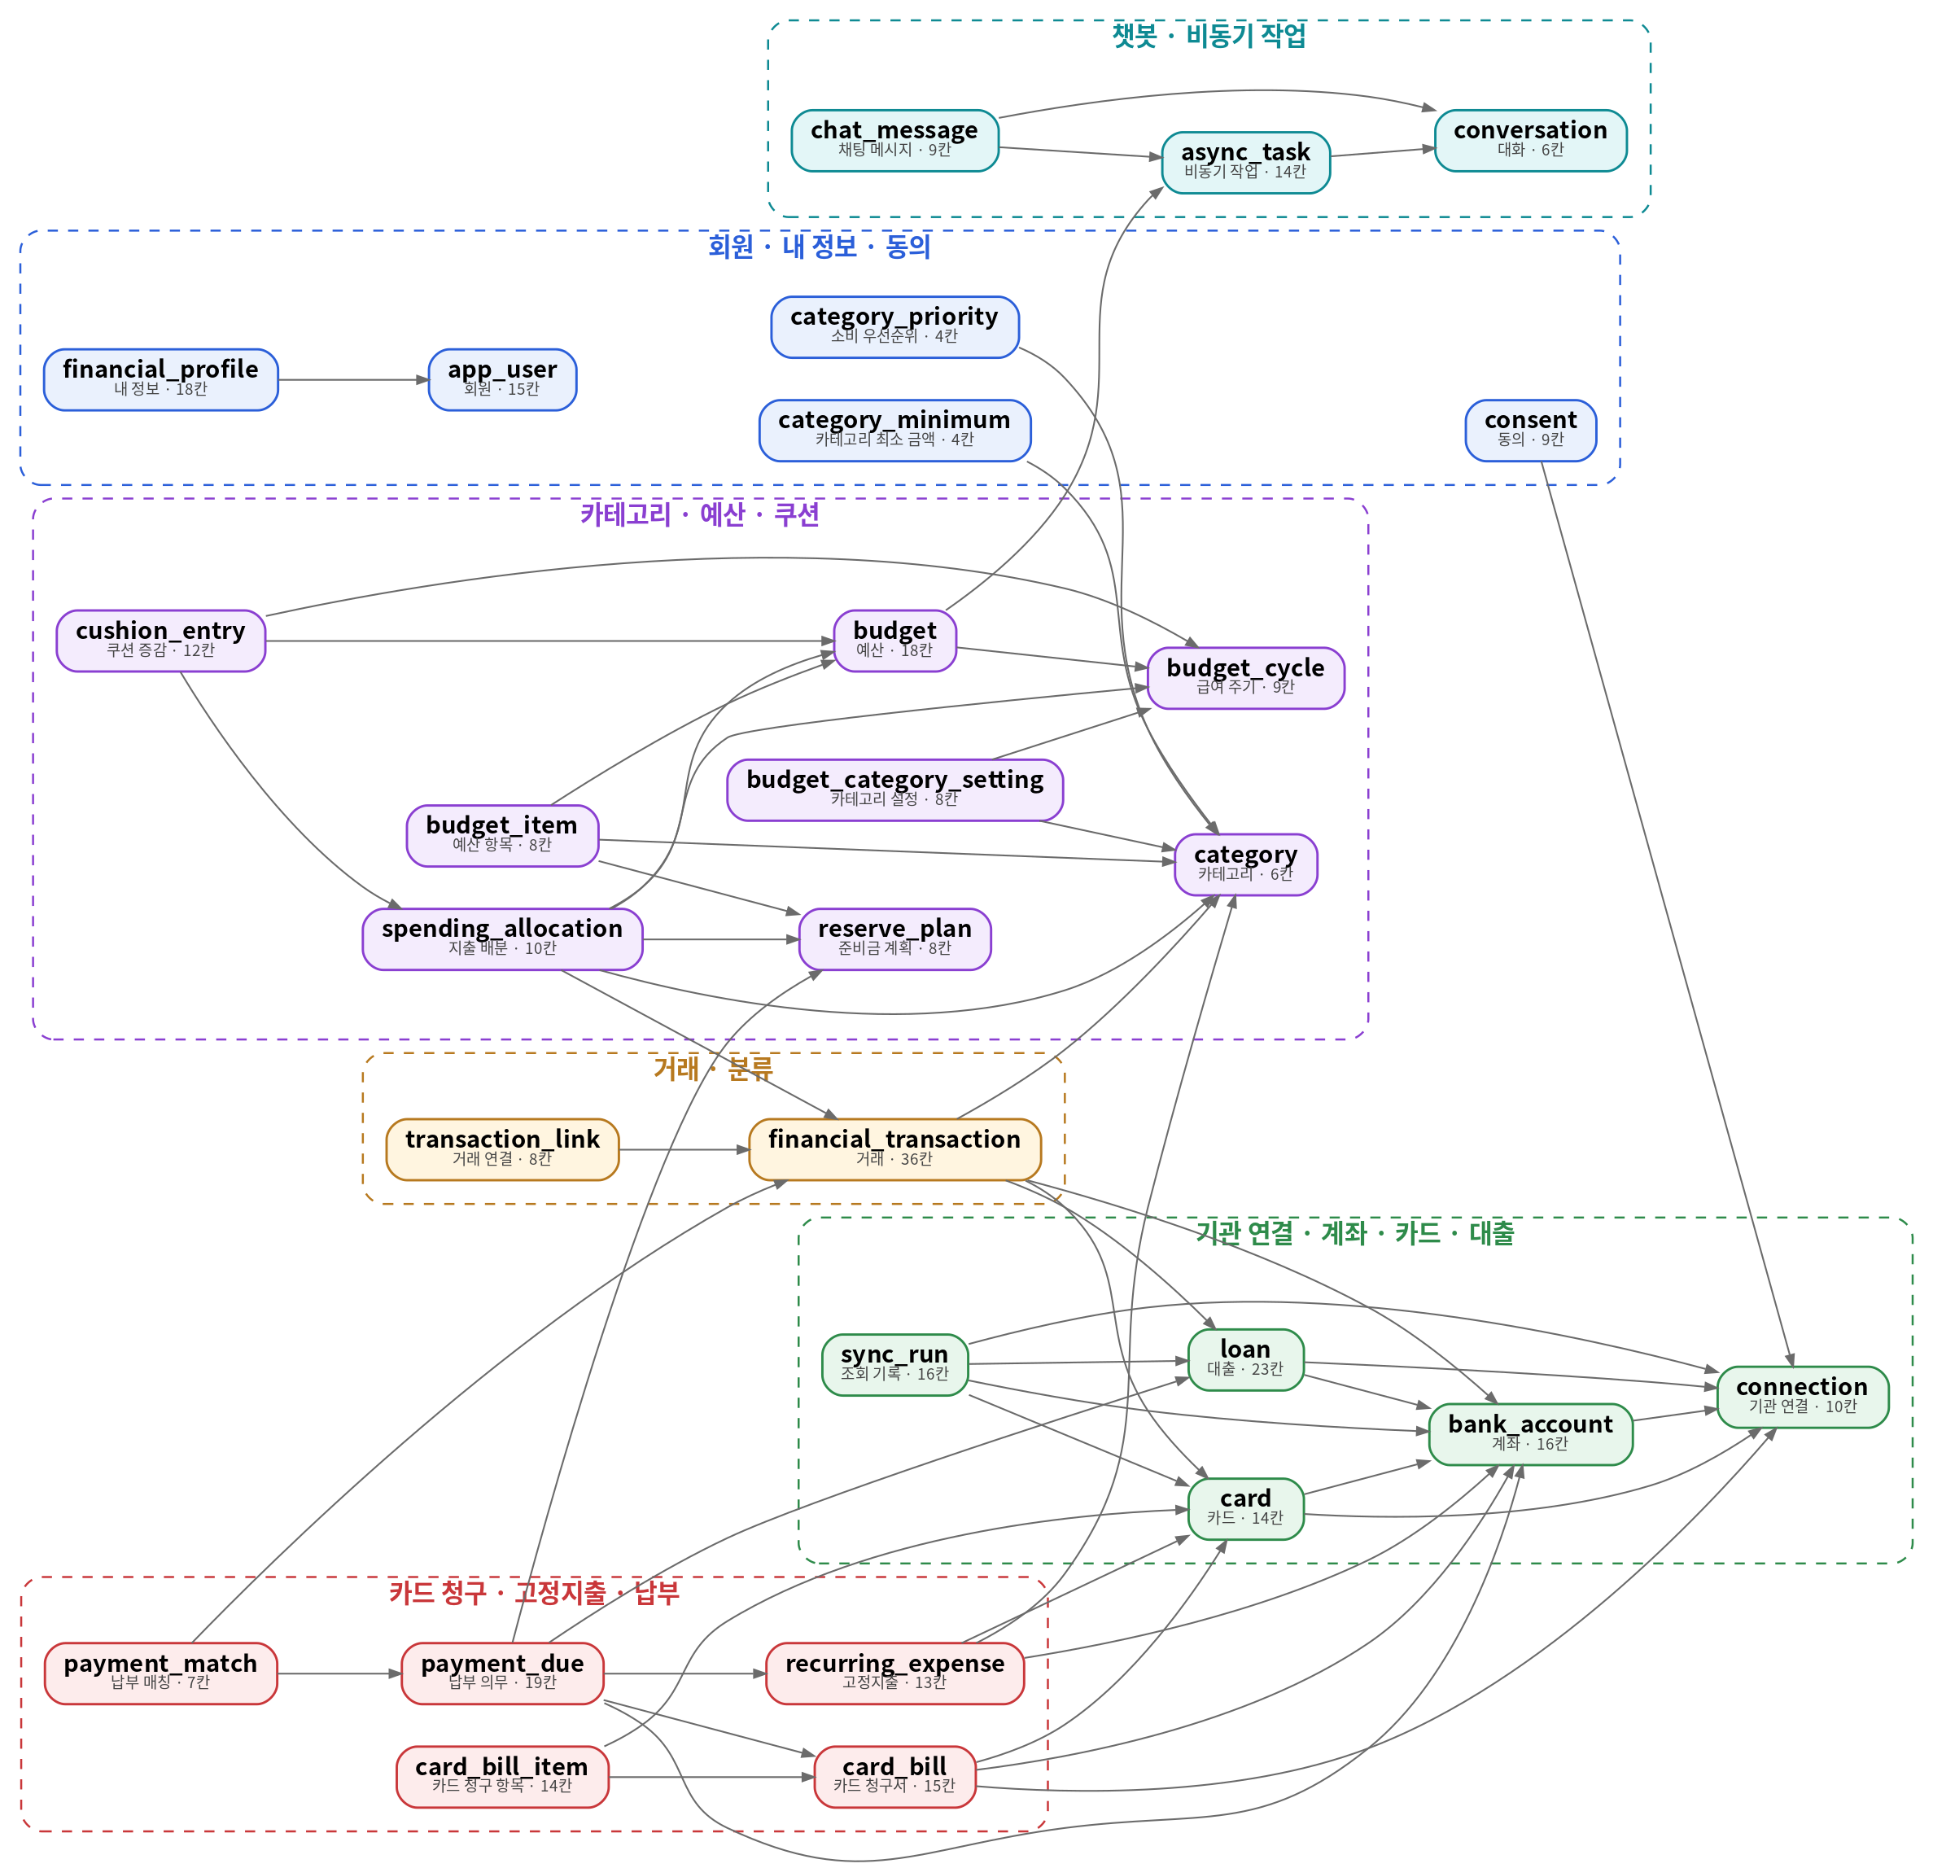

[그림 2] 회원 · 내 정보 · 동의 (app_user, financial_profile, category_priority, category_minimum, consent)
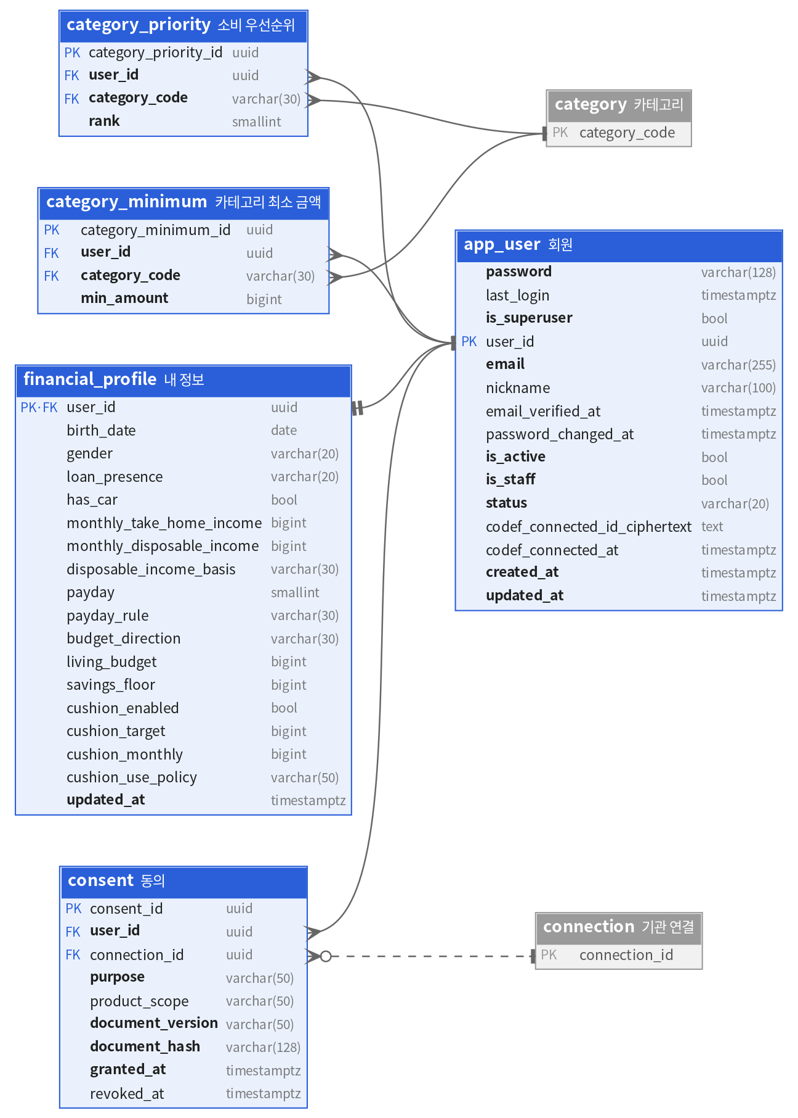

[그림 3] 기관 연결 · 계좌 · 카드 · 대출 (connection, bank_account, card, loan, sync_run)
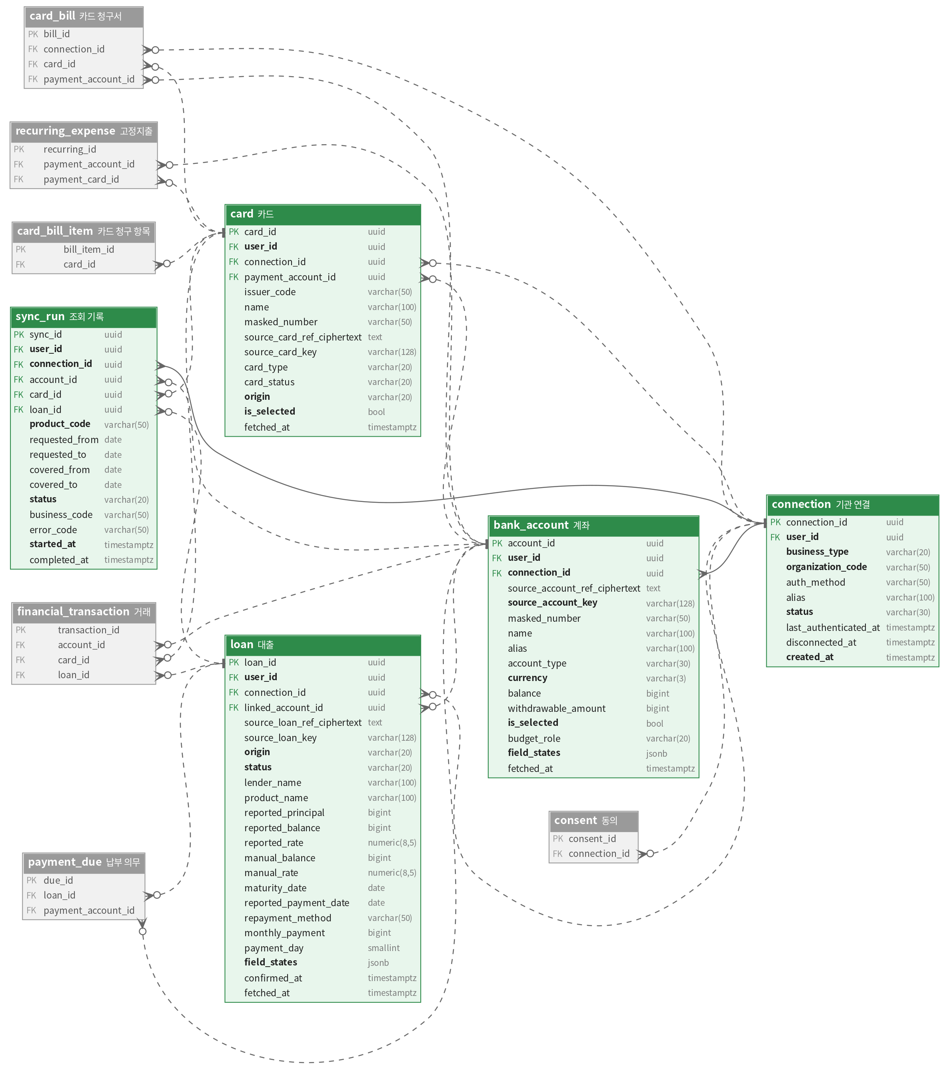

[그림 4] 거래 · 분류 (financial_transaction, transaction_link)
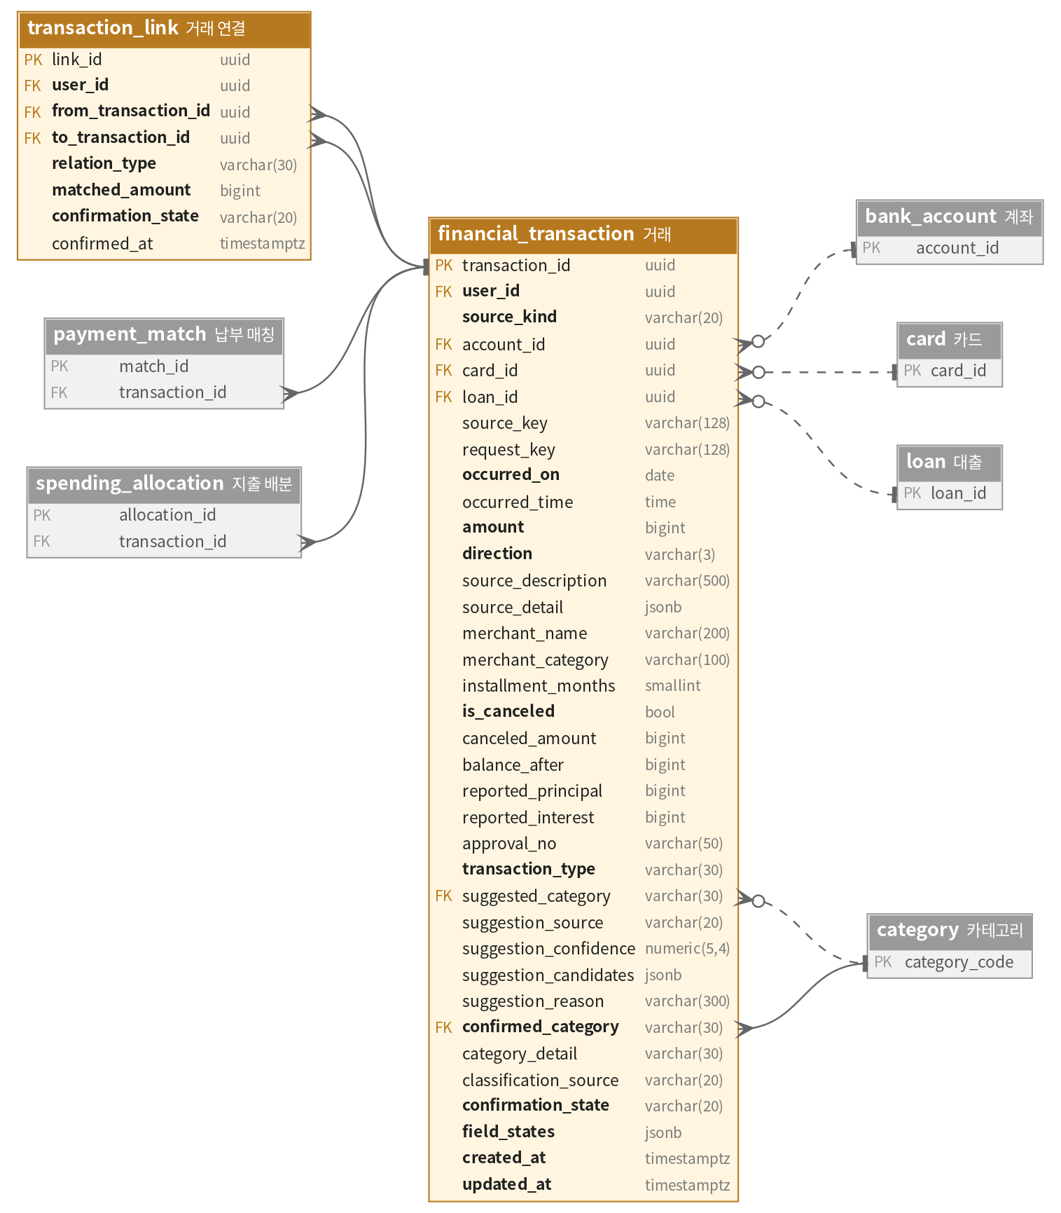

[그림 5] 카드 청구 · 고정지출 · 납부 (card_bill, card_bill_item, recurring_expense, payment_due, payment_match)
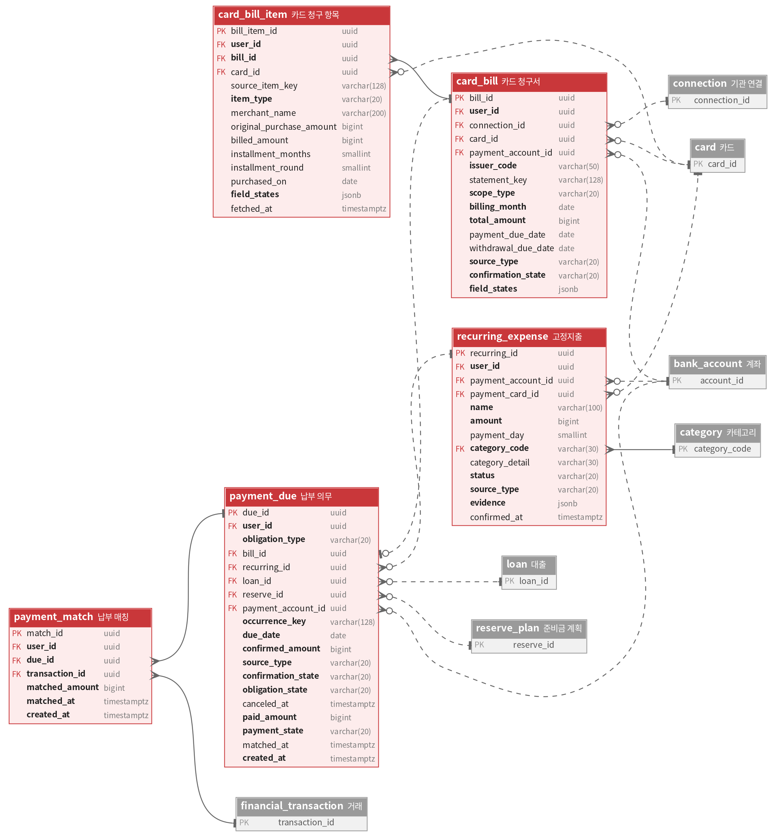

[그림 6] 카테고리 · 예산 · 쿠션 (category, budget_cycle, budget_category_setting, reserve_plan, budget, budget_item, spending_allocation, cushion_entry)
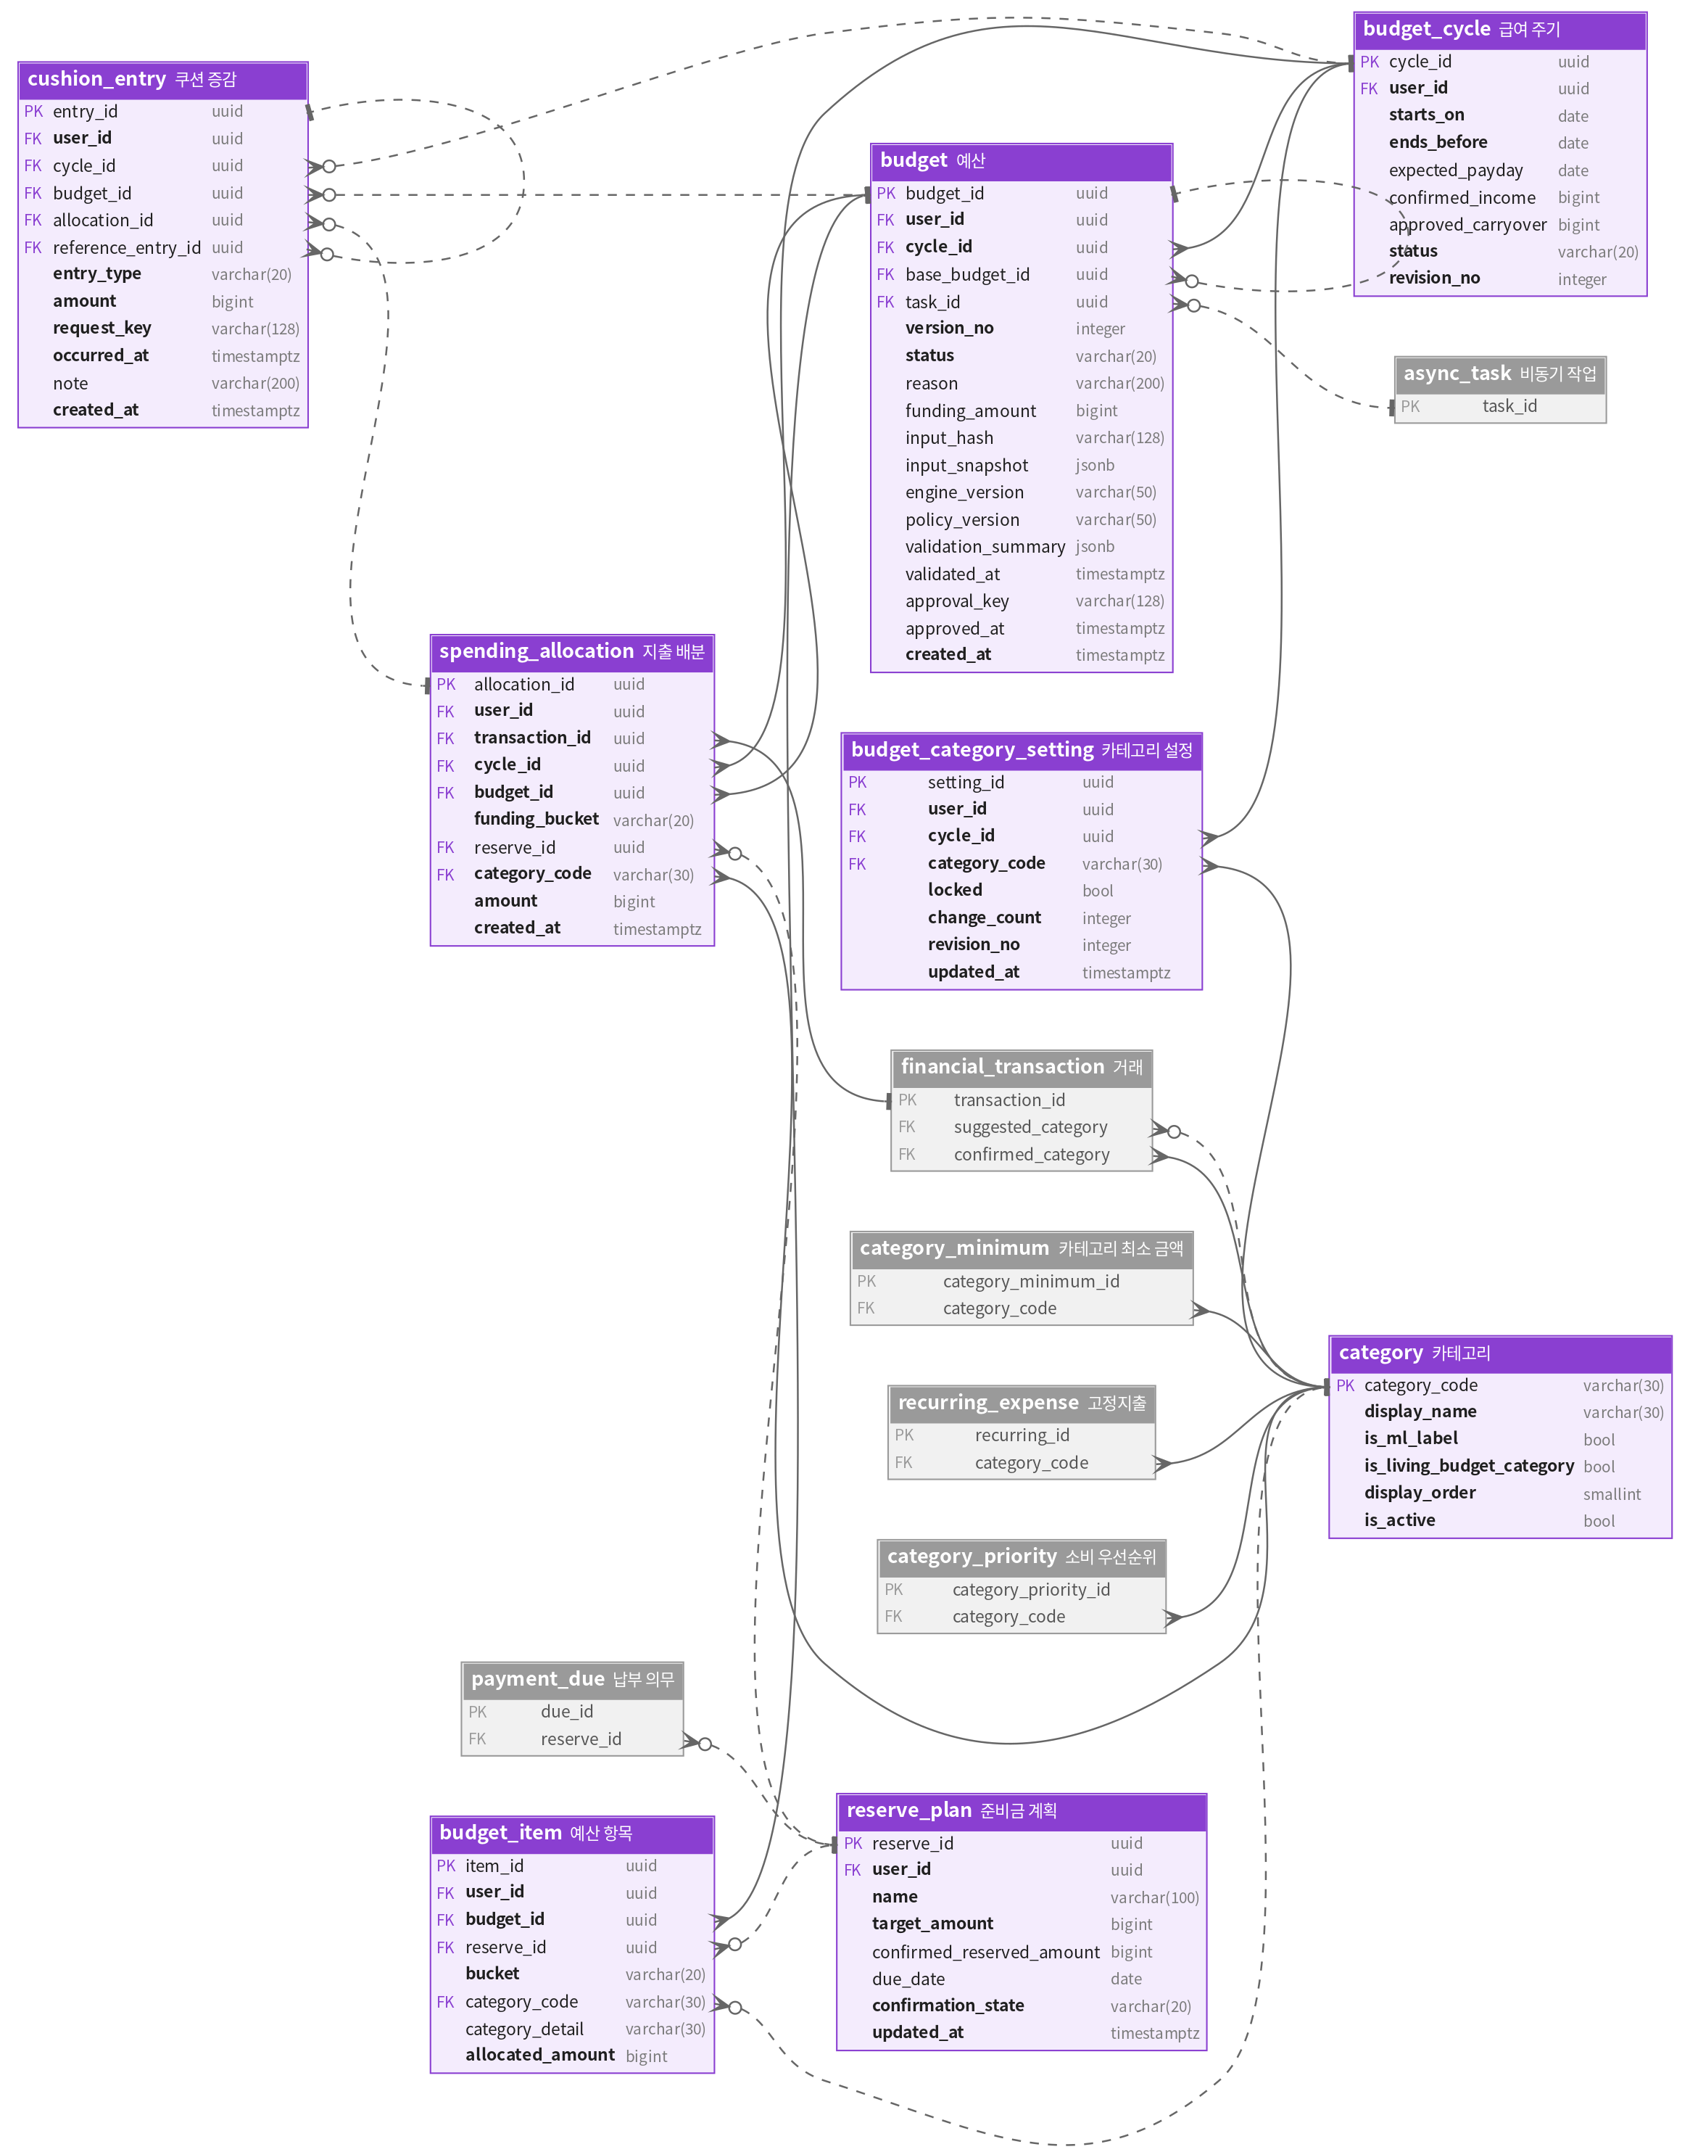

[그림 7] 챗봇 · 비동기 작업 (conversation, async_task, chat_message)
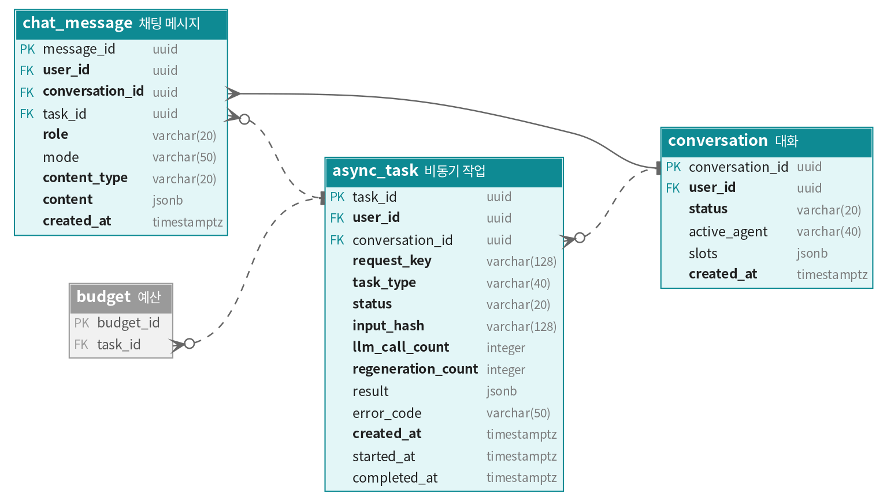
- 물리 데이터 모델
3.1 테이블 정의서
- 테이블 : app_user (회원) — 회원 계정. 이메일로 로그인하고 비밀번호는 해시로 저장한다. CODEF connectedId는 암호화해서 보관
컬럼명 | 타입 | PK | FK | Not Null | 제약 조건 설명
password | VARCHAR(128) |  |  | ✔ | 비밀번호, 해시 저장 (set_password)
last_login | TIMESTAMPTZ |  |  |  | 마지막 로그인
is_superuser | BOOLEAN |  |  | ✔ | 최상위 사용자 권한, DEFAULT false
user_id | UUID | ✔ |  | ✔ | 회원 ID, UUID 자동 생성
email | VARCHAR(255) |  |  | ✔ | 이메일, UNIQUE, 소문자로 정규화해 저장, 로그인 ID
nickname | VARCHAR(100) |  |  |  | 닉네임
email_verified_at | TIMESTAMPTZ |  |  |  | 이메일 인증 시각
password_changed_at | TIMESTAMPTZ |  |  |  | 비밀번호 변경 시각
is_active | BOOLEAN |  |  | ✔ | 로그인 허용, DEFAULT true
is_staff | BOOLEAN |  |  | ✔ | 관리자 페이지 접근, DEFAULT false
status | VARCHAR(20) |  |  | ✔ | 회원 상태, 값: active · dormant · withdrawn, DEFAULT active
codef_connected_id_ciphertext | TEXT |  |  |  | 암호화된 CODEF connectedId, 암호화 저장, 응답에 넣지 않음
codef_connected_at | TIMESTAMPTZ |  |  |  | connectedId 발급 시각
created_at | TIMESTAMPTZ |  |  | ✔ | 가입 시각, DEFAULT 현재 시각
updated_at | TIMESTAMPTZ |  |  | ✔ | 수정 시각, 저장할 때마다 현재 시각

- 테이블 : financial_profile (내 정보) — 내 정보·예산 기준 (회원당 1개, PK가 곧 회원 ID). 생년월일·성별·자차·월급·급여일·예산 방향·지킬 돈
컬럼명 | 타입 | PK | FK | Not Null | 제약 조건 설명
user_id | UUID | ✔ | ✔ | ✔ | 회원, → app_user.user_id (CASCADE)
birth_date | DATE |  |  |  | 생년월일
gender | VARCHAR(20) |  |  |  | 성별
loan_presence | VARCHAR(20) |  |  |  | 대출 보유 응답
has_car | BOOLEAN |  |  |  | 자동차 보유, NULL=미응답, false=미보유. ML 입력값
monthly_take_home_income | BIGINT |  |  |  | 월 실수령액, 원 단위
monthly_disposable_income | BIGINT |  |  |  | 모델용 처분가능소득, 원 단위
disposable_income_basis | VARCHAR(30) |  |  |  | 처분가능소득 근거
payday | SMALLINT |  |  |  | 매월 급여일, CHECK 1~31
payday_rule | VARCHAR(30) |  |  |  | 급여일 보정 규칙
budget_direction | VARCHAR(30) |  |  |  | 예산 산정 방향
living_budget | BIGINT |  |  |  | 월 생활비(지킬 돈 설정 값), 원 단위. 0 이상. 생활비 카테고리 예산 합계의 기준
savings_floor | BIGINT |  |  |  | 월 저축 보호액, 원 단위
cushion_enabled | BOOLEAN |  |  |  | 쿠션 설정 여부
cushion_target | BIGINT |  |  |  | 쿠션 목표액, 원 단위
cushion_monthly | BIGINT |  |  |  | 월 쿠션 적립금, 원 단위. 0 이상 (2026-10-21 보호 하한 cushion_floor 대체)
cushion_use_policy | VARCHAR(50) |  |  |  | 쿠션 사용 조건
updated_at | TIMESTAMPTZ |  |  | ✔ | 수정 시각, 저장할 때마다 현재 시각

- 테이블 : category_priority (소비 우선순위) — 소비 우선순위. 회원이 고른 카테고리 수만큼 한 줄씩 (1~3위 필수, 4위부터 선택)
컬럼명 | 타입 | PK | FK | Not Null | 제약 조건 설명
category_priority_id | UUID | ✔ |  | ✔ | 소비 우선순위 ID, UUID 자동 생성
user_id | UUID |  | ✔ | ✔ | 회원, → app_user.user_id (CASCADE)
category_code | VARCHAR(30) |  | ✔ | ✔ | 카테고리, → category.category_code (RESTRICT)
rank | SMALLINT |  |  | ✔ | 순위, 1 = 가장 중요. CHECK ≥ 1

- 테이블 : category_minimum (카테고리 최소 금액) — 카테고리 최소 금액. 회원이 설정한 카테고리만 한 줄씩 (온보딩 선택 입력, 우선순위와 무관). 이 금액 밑으로는 예산을 줄이지 않음 (자물쇠 = 금액 고정과 다름)
컬럼명 | 타입 | PK | FK | Not Null | 제약 조건 설명
category_minimum_id | UUID | ✔ |  | ✔ | 카테고리 최소 금액 ID, UUID 자동 생성
user_id | UUID |  | ✔ | ✔ | 회원, → app_user.user_id (CASCADE)
category_code | VARCHAR(30) |  | ✔ | ✔ | 카테고리, → category.category_code (RESTRICT)
min_amount | BIGINT |  |  | ✔ | 카테고리 최소 금액, 원 단위. CHECK ≥ 1 (설정 안 한 카테고리는 줄 없음)

- 테이블 : consent (동의) — 약관·개인정보·기관 조회 동의 기록. 철회해도 행은 남기고 revoked_at만 채운다
컬럼명 | 타입 | PK | FK | Not Null | 제약 조건 설명
consent_id | UUID | ✔ |  | ✔ | 동의 ID, UUID 자동 생성
user_id | UUID |  | ✔ | ✔ | 회원, → app_user.user_id (CASCADE)
connection_id | UUID |  | ✔ |  | 기관 연결, → connection.connection_id (SET NULL)
purpose | VARCHAR(50) |  |  | ✔ | 동의 목적
product_scope | VARCHAR(50) |  |  |  | 조회 허용 상품 범위
document_version | VARCHAR(50) |  |  | ✔ | 동의 문서 버전
document_hash | VARCHAR(128) |  |  | ✔ | 동의 원문 해시
granted_at | TIMESTAMPTZ |  |  | ✔ | 동의 시각, DEFAULT 현재 시각
revoked_at | TIMESTAMPTZ |  |  |  | 철회 시각

- 테이블 : connection (기관 연결) — 은행·카드사 등 기관 연결 1건 (CODEF). 해제해도 행은 남기고 disconnected_at만 채운다
컬럼명 | 타입 | PK | FK | Not Null | 제약 조건 설명
connection_id | UUID | ✔ |  | ✔ | 기관 연결 ID, UUID 자동 생성
user_id | UUID |  | ✔ | ✔ | 회원, → app_user.user_id (CASCADE)
business_type | VARCHAR(20) |  |  | ✔ | 업권
organization_code | VARCHAR(50) |  |  | ✔ | CODEF 기관 코드
auth_method | VARCHAR(50) |  |  |  | 인증 방식
alias | VARCHAR(100) |  |  |  | 연결 별칭
status | VARCHAR(30) |  |  | ✔ | 연결 상태, 값 목록 미정
last_authenticated_at | TIMESTAMPTZ |  |  |  | 최근 인증 시각
disconnected_at | TIMESTAMPTZ |  |  |  | 연결 해제 시각
created_at | TIMESTAMPTZ |  |  | ✔ | 생성 시각, DEFAULT 현재 시각

- 테이블 : bank_account (계좌) — 연결된 은행 계좌. 계좌 식별값은 암호화, 화면에는 마스킹 번호만 사용
컬럼명 | 타입 | PK | FK | Not Null | 제약 조건 설명
account_id | UUID | ✔ |  | ✔ | 계좌 ID, UUID 자동 생성
user_id | UUID |  | ✔ | ✔ | 회원, → app_user.user_id (CASCADE)
connection_id | UUID |  | ✔ | ✔ | 기관 연결, → connection.connection_id (RESTRICT)
source_account_ref_ciphertext | TEXT |  |  |  | 암호화된 기관 계좌 식별값, 암호화 저장
source_account_key | VARCHAR(128) |  |  | ✔ | 계좌 중복 확인 키
masked_number | VARCHAR(50) |  |  |  | 마스킹 계좌번호, 예: ****1234
name | VARCHAR(100) |  |  |  | 계좌명
alias | VARCHAR(100) |  |  |  | 별칭
account_type | VARCHAR(30) |  |  |  | 계좌 종류
currency | VARCHAR(3) |  |  | ✔ | 통화, DEFAULT KRW
balance | BIGINT |  |  |  | 잔액, 원 단위
withdrawable_amount | BIGINT |  |  |  | 출금 가능액, 원 단위
is_selected | BOOLEAN |  |  | ✔ | 관리 대상 선택, DEFAULT false
budget_role | VARCHAR(20) |  |  |  | 용도
field_states | JSONB |  |  | ✔ | 필드별 제공 상태, DEFAULT {}
fetched_at | TIMESTAMPTZ |  |  |  | 최근 정상 조회 시각

- 테이블 : card (카드) — 연결된(또는 직접 입력한) 카드. 결제 계좌와 연결
컬럼명 | 타입 | PK | FK | Not Null | 제약 조건 설명
card_id | UUID | ✔ |  | ✔ | 카드 ID, UUID 자동 생성
user_id | UUID |  | ✔ | ✔ | 회원, → app_user.user_id (CASCADE)
connection_id | UUID |  | ✔ |  | 기관 연결, → connection.connection_id (SET NULL)
payment_account_id | UUID |  | ✔ |  | 계좌, → bank_account.account_id (SET NULL)
issuer_code | VARCHAR(50) |  |  |  | 카드사 코드
name | VARCHAR(100) |  |  |  | 카드명
masked_number | VARCHAR(50) |  |  |  | 마스킹 카드번호
source_card_ref_ciphertext | TEXT |  |  |  | 암호화된 기관 카드 식별값
source_card_key | VARCHAR(128) |  |  |  | 카드 중복 확인 키
card_type | VARCHAR(20) |  |  |  | 신용/체크
card_status | VARCHAR(20) |  |  |  | 기관 제공 카드 상태
origin | VARCHAR(20) |  |  | ✔ | 출처, 값: provider · manual
is_selected | BOOLEAN |  |  | ✔ | 관리 대상 선택, DEFAULT false
fetched_at | TIMESTAMPTZ |  |  |  | 최근 정상 조회 시각

- 테이블 : loan (대출) — 대출. 기관 조회값(reported_*)과 사용자 보완값(manual_*)을 나눠 저장
컬럼명 | 타입 | PK | FK | Not Null | 제약 조건 설명
loan_id | UUID | ✔ |  | ✔ | 대출 ID, UUID 자동 생성
user_id | UUID |  | ✔ | ✔ | 회원, → app_user.user_id (CASCADE)
connection_id | UUID |  | ✔ |  | 기관 연결, → connection.connection_id (SET NULL)
linked_account_id | UUID |  | ✔ |  | 계좌, → bank_account.account_id (SET NULL)
source_loan_ref_ciphertext | TEXT |  |  |  | 암호화된 기관 대출 식별값
source_loan_key | VARCHAR(128) |  |  |  | 대출 중복 확인 키
origin | VARCHAR(20) |  |  | ✔ | 출처, 값: provider · manual
status | VARCHAR(20) |  |  | ✔ | 상환 상태, 값: repaying · repaid, DEFAULT repaying
lender_name | VARCHAR(100) |  |  |  | 대출 기관명
product_name | VARCHAR(100) |  |  |  | 대출 상품명
reported_principal | BIGINT |  |  |  | 기관 조회 원금, 원 단위
reported_balance | BIGINT |  |  |  | 기관 조회 잔액, 원 단위
reported_rate | NUMERIC(8,5) |  |  |  | 기관 조회 연 이율
manual_balance | BIGINT |  |  |  | 사용자 보완 잔액, 원 단위
manual_rate | NUMERIC(8,5) |  |  |  | 사용자 보완 연 이율
maturity_date | DATE |  |  |  | 만기일
reported_payment_date | DATE |  |  |  | 기관 제공 납부일자
repayment_method | VARCHAR(50) |  |  |  | 상환 방식
monthly_payment | BIGINT |  |  |  | 월 상환액, 원 단위
payment_day | SMALLINT |  |  |  | 매월 납부일
field_states | JSONB |  |  | ✔ | 항목별 출처·확정 상태, DEFAULT {}
confirmed_at | TIMESTAMPTZ |  |  |  | 사용자 확인 시각
fetched_at | TIMESTAMPTZ |  |  |  | 기관 조회 시각

- 테이블 : sync_run (조회 기록) — 기관 조회 1회 기록. 어떤 연결로 언제·어느 기간을 조회했는지 남긴다
컬럼명 | 타입 | PK | FK | Not Null | 제약 조건 설명
sync_id | UUID | ✔ |  | ✔ | 조회 기록 ID, UUID 자동 생성
user_id | UUID |  | ✔ | ✔ | 회원, → app_user.user_id (CASCADE)
connection_id | UUID |  | ✔ | ✔ | 기관 연결, → connection.connection_id (CASCADE)
account_id | UUID |  | ✔ |  | 계좌, → bank_account.account_id (SET NULL)
card_id | UUID |  | ✔ |  | 카드, → card.card_id (SET NULL)
loan_id | UUID |  | ✔ |  | 대출, → loan.loan_id (SET NULL)
product_code | VARCHAR(50) |  |  | ✔ | API 상품 코드
requested_from | DATE |  |  |  | 요청 시작일
requested_to | DATE |  |  |  | 요청 종료일
covered_from | DATE |  |  |  | 확인된 조회 시작일
covered_to | DATE |  |  |  | 확인된 조회 종료일
status | VARCHAR(20) |  |  | ✔ | 조회 결과, 값 목록 미정
business_code | VARCHAR(50) |  |  |  | CODEF 결과 코드
error_code | VARCHAR(50) |  |  |  | 내부 실패 코드
started_at | TIMESTAMPTZ |  |  | ✔ | 조회 시작 시각, DEFAULT 현재 시각
completed_at | TIMESTAMPTZ |  |  |  | 조회 종료 시각

- 테이블 : financial_transaction (거래) — 거래 원장. 계좌·카드·대출·직접 입력 거래를 한 표에 모으고, ML/LLM 제안 카테고리와 적용 카테고리를 나눠 저장
컬럼명 | 타입 | PK | FK | Not Null | 제약 조건 설명
transaction_id | UUID | ✔ |  | ✔ | 거래 ID, UUID 자동 생성
user_id | UUID |  | ✔ | ✔ | 회원, → app_user.user_id (CASCADE)
source_kind | VARCHAR(20) |  |  | ✔ | 원천, 값: bank · card · loan · manual
account_id | UUID |  | ✔ |  | 계좌, → bank_account.account_id (RESTRICT)
card_id | UUID |  | ✔ |  | 카드, → card.card_id (RESTRICT)
loan_id | UUID |  | ✔ |  | 대출, → loan.loan_id (RESTRICT)
source_key | VARCHAR(128) |  |  |  | 거래 식별 키
request_key | VARCHAR(128) |  |  |  | 중복 요청 키
occurred_on | DATE |  |  | ✔ | 거래일
occurred_time | TIME |  |  |  | 거래 시각
amount | BIGINT |  |  | ✔ | 원거래 금액, 원 단위, CHECK ≥ 0, 방향은 direction
direction | VARCHAR(3) |  |  | ✔ | 입출금 방향, 값 목록 미정
source_description | VARCHAR(500) |  |  |  | 대표 설명
source_detail | JSONB |  |  |  | 기관 제공 설명 원문
merchant_name | VARCHAR(200) |  |  |  | 가맹점명
merchant_category | VARCHAR(100) |  |  |  | 가맹점 업종
installment_months | SMALLINT |  |  |  | 할부 개월, 일시불 0
is_canceled | BOOLEAN |  |  | ✔ | 승인 취소 여부, DEFAULT false
canceled_amount | BIGINT |  |  |  | 확인된 누적 취소액, 원 단위, CHECK 0 ~ amount
balance_after | BIGINT |  |  |  | 거래 후 잔액, 원 단위
reported_principal | BIGINT |  |  |  | 원금 부분, 원 단위
reported_interest | BIGINT |  |  |  | 이자 부분, 원 단위
approval_no | VARCHAR(50) |  |  |  | 카드 승인번호
transaction_type | VARCHAR(30) |  |  | ✔ | 거래 유형, 값 목록 미정
suggested_category | VARCHAR(30) |  | ✔ |  | 모델 제안 카테고리, → category.category_code (RESTRICT)
suggestion_source | VARCHAR(20) |  |  |  | 제안 출처
suggestion_confidence | NUMERIC(5,4) |  |  |  | 제안 신뢰도, CHECK 0 ~ 1
suggestion_candidates | JSONB |  |  |  | 후보 카테고리 목록, [{"category": 코드, "confidence": 0.41}, …] 확신도 높은 순
suggestion_reason | VARCHAR(300) |  |  |  | 확인 필요 이유, '확인 필요' 거래의 이유 문장
confirmed_category | VARCHAR(30) |  | ✔ | ✔ | 적용 카테고리, → category.category_code (RESTRICT)
category_detail | VARCHAR(30) |  |  |  | 세부 분류, 예: subscription
classification_source | VARCHAR(20) |  |  |  | 분류 출처
confirmation_state | VARCHAR(20) |  |  | ✔ | 확인 상태, 값 목록 미정
field_states | JSONB |  |  | ✔ | 필드별 누락·근거, DEFAULT {}
created_at | TIMESTAMPTZ |  |  | ✔ | 생성 시각, DEFAULT 현재 시각
updated_at | TIMESTAMPTZ |  |  | ✔ | 수정 시각, 저장할 때마다 현재 시각

- 테이블 : transaction_link (거래 연결) — 거래 ↔ 거래 연결 (같은 구매의 카드 승인·출금, 내 계좌 간 이체, 취소, 대출 상환)
컬럼명 | 타입 | PK | FK | Not Null | 제약 조건 설명
link_id | UUID | ✔ |  | ✔ | 거래 연결 ID, UUID 자동 생성
user_id | UUID |  | ✔ | ✔ | 회원, → app_user.user_id (CASCADE)
from_transaction_id | UUID |  | ✔ | ✔ | 거래, → financial_transaction.transaction_id (CASCADE)
to_transaction_id | UUID |  | ✔ | ✔ | 거래, → financial_transaction.transaction_id (CASCADE)
relation_type | VARCHAR(30) |  |  | ✔ | 관계, 값: SAME_PURCHASE · OWN_TRANSFER · CANCELLATION · LOAN_REPAYMENT
matched_amount | BIGINT |  |  | ✔ | 연결 확인 금액, 원 단위
confirmation_state | VARCHAR(20) |  |  | ✔ | 확정 상태, 값 목록 미정
confirmed_at | TIMESTAMPTZ |  |  |  | 확인 시각

- 테이블 : card_bill (카드 청구서) — 카드 청구서 (카드사 전체 또는 단일 카드, 청구 월 단위)
컬럼명 | 타입 | PK | FK | Not Null | 제약 조건 설명
bill_id | UUID | ✔ |  | ✔ | 카드 청구서 ID, UUID 자동 생성
user_id | UUID |  | ✔ | ✔ | 회원, → app_user.user_id (CASCADE)
connection_id | UUID |  | ✔ |  | 기관 연결, → connection.connection_id (SET NULL)
card_id | UUID |  | ✔ |  | 카드, → card.card_id (SET NULL)
payment_account_id | UUID |  | ✔ |  | 계좌, → bank_account.account_id (SET NULL)
issuer_code | VARCHAR(50) |  |  | ✔ | 카드사 코드
statement_key | VARCHAR(128) |  |  |  | 청구서 식별 근거
scope_type | VARCHAR(20) |  |  | ✔ | 범위(카드사 전체/단일 카드), 값 목록 미정
billing_month | DATE |  |  | ✔ | 청구 월
total_amount | BIGINT |  |  | ✔ | 청구 총액, 원 단위
payment_due_date | DATE |  |  |  | 결제예정일
withdrawal_due_date | DATE |  |  |  | 출금예정일
source_type | VARCHAR(20) |  |  | ✔ | 조회/직접 입력, 값 목록 미정
confirmation_state | VARCHAR(20) |  |  | ✔ | 확정 상태, 값 목록 미정
field_states | JSONB |  |  | ✔ | 필드별 제공 상태, DEFAULT {}

- 테이블 : card_bill_item (카드 청구 항목) — 카드 청구서의 항목 (일시불·할부 회차·수수료·이자 등)
컬럼명 | 타입 | PK | FK | Not Null | 제약 조건 설명
bill_item_id | UUID | ✔ |  | ✔ | 카드 청구 항목 ID, UUID 자동 생성
user_id | UUID |  | ✔ | ✔ | 회원, → app_user.user_id (CASCADE)
bill_id | UUID |  | ✔ | ✔ | 카드 청구서, → card_bill.bill_id (CASCADE)
card_id | UUID |  | ✔ |  | 카드, → card.card_id (SET NULL)
source_item_key | VARCHAR(128) |  |  |  | 원천 항목 키
item_type | VARCHAR(20) |  |  | ✔ | 항목 종류, 값: one_time · installment · fee · interest · adjustment · unknown
merchant_name | VARCHAR(200) |  |  |  | 가맹점·항목명
original_purchase_amount | BIGINT |  |  |  | 전체 구매 금액, 원 단위
billed_amount | BIGINT |  |  |  | 이번 회차 청구 금액, 원 단위, 미제공 NULL, 확인된 0원은 0
installment_months | SMALLINT |  |  |  | 할부 총회차
installment_round | SMALLINT |  |  |  | 이번 회차
purchased_on | DATE |  |  |  | 원 구매일
field_states | JSONB |  |  | ✔ | 필드별 상태, DEFAULT {}
fetched_at | TIMESTAMPTZ |  |  |  | 마지막 정상 조회 시각

- 테이블 : recurring_expense (고정지출) — 고정지출 (월세·통신비 등). 화면에서 삭제해도 행은 지우지 않고 status를 중지로 바꾼다
컬럼명 | 타입 | PK | FK | Not Null | 제약 조건 설명
recurring_id | UUID | ✔ |  | ✔ | 고정지출 ID, UUID 자동 생성
user_id | UUID |  | ✔ | ✔ | 회원, → app_user.user_id (CASCADE)
payment_account_id | UUID |  | ✔ |  | 계좌, → bank_account.account_id (SET NULL)
payment_card_id | UUID |  | ✔ |  | 카드, → card.card_id (SET NULL)
name | VARCHAR(100) |  |  | ✔ | 이름
amount | BIGINT |  |  | ✔ | 기준 지출액, 원 단위
payment_day | SMALLINT |  |  |  | 매월 납부일
category_code | VARCHAR(30) |  | ✔ | ✔ | 카테고리, → category.category_code (RESTRICT)
category_detail | VARCHAR(30) |  |  |  | 세부 분류
status | VARCHAR(20) |  |  | ✔ | 상태(확정/중지/무시), 값 목록 미정
source_type | VARCHAR(20) |  |  | ✔ | 등록 출처, 값 목록 미정
evidence | JSONB |  |  | ✔ | 확정 근거 거래 ID, DEFAULT []
confirmed_at | TIMESTAMPTZ |  |  |  | 사용자 확인 시각

- 테이블 : payment_due (납부 의무) — 납부 의무 1회차 (카드값·고정지출·대출 상환·직접 입력). 홈 '꼭 나갈 돈'의 근거
컬럼명 | 타입 | PK | FK | Not Null | 제약 조건 설명
due_id | UUID | ✔ |  | ✔ | 납부 의무 ID, UUID 자동 생성
user_id | UUID |  | ✔ | ✔ | 회원, → app_user.user_id (CASCADE)
obligation_type | VARCHAR(20) |  |  | ✔ | 의무 종류, 값: card_bill · recurring · loan · manual
bill_id | UUID |  | ✔ |  | 카드 청구서, → card_bill.bill_id (RESTRICT), UNIQUE
recurring_id | UUID |  | ✔ |  | 고정지출, → recurring_expense.recurring_id (RESTRICT)
loan_id | UUID |  | ✔ |  | 대출, → loan.loan_id (RESTRICT)
reserve_id | UUID |  | ✔ |  | 준비금 계획, → reserve_plan.reserve_id (SET NULL)
payment_account_id | UUID |  | ✔ |  | 계좌, → bank_account.account_id (SET NULL)
occurrence_key | VARCHAR(128) |  |  | ✔ | 회차 중복 방지 키
due_date | DATE |  |  | ✔ | 납부 예정일
confirmed_amount | BIGINT |  |  | ✔ | 확정 의무 금액, 원 단위
source_type | VARCHAR(20) |  |  | ✔ | 조회/직접/추정, 값 목록 미정
confirmation_state | VARCHAR(20) |  |  | ✔ | 확인 상태, 값 목록 미정
obligation_state | VARCHAR(20) |  |  | ✔ | 의무 유효 상태, 값: active · canceled, DEFAULT active
canceled_at | TIMESTAMPTZ |  |  |  | 의무 취소 확인 시각
paid_amount | BIGINT |  |  | ✔ | 납부액 합계(캐시), DEFAULT 0, 원 단위, payment_match 합계 캐시, CHECK ≥ 0
payment_state | VARCHAR(20) |  |  | ✔ | 납부 현황, 값: unpaid · partial · paid · needs_review, DEFAULT unpaid
matched_at | TIMESTAMPTZ |  |  |  | 최근 매칭 확인 시각
created_at | TIMESTAMPTZ |  |  | ✔ | 생성 시각, DEFAULT 현재 시각

- 테이블 : payment_match (납부 매칭) — 납부 의무 ↔ 실제 납부 거래 매칭 (분할 납부면 여러 줄)
컬럼명 | 타입 | PK | FK | Not Null | 제약 조건 설명
match_id | UUID | ✔ |  | ✔ | 납부 매칭 ID, UUID 자동 생성
user_id | UUID |  | ✔ | ✔ | 회원, → app_user.user_id (CASCADE)
due_id | UUID |  | ✔ | ✔ | 납부 의무, → payment_due.due_id (RESTRICT)
transaction_id | UUID |  | ✔ | ✔ | 거래, → financial_transaction.transaction_id (RESTRICT)
matched_amount | BIGINT |  |  | ✔ | 인정 금액, 원 단위, CHECK > 0
matched_at | TIMESTAMPTZ |  |  | ✔ | 매칭 확인 시각, DEFAULT 현재 시각
created_at | TIMESTAMPTZ |  |  | ✔ | 생성 시각, DEFAULT 현재 시각

- 테이블 : category (카테고리) — 소비 카테고리 기준표 (10개 + 기타·미분류). 쓰던 카테고리는 지우지 않고 is_active=false로 숨긴다
컬럼명 | 타입 | PK | FK | Not Null | 제약 조건 설명
category_code | VARCHAR(30) | ✔ |  | ✔ | 내부 코드
display_name | VARCHAR(30) |  |  | ✔ | 표시 이름, UNIQUE
is_ml_label | BOOLEAN |  |  | ✔ | ML 학습 정답 여부
is_living_budget_category | BOOLEAN |  |  | ✔ | 생활비 예산 모델 대상
display_order | SMALLINT |  |  | ✔ | 화면 정렬 순서, 순서 바꾸기 편하게 UNIQUE 안 둠 (2026-10-19 결정)
is_active | BOOLEAN |  |  | ✔ | 사용 여부, DEFAULT true

- 테이블 : budget_cycle (급여 주기) — 급여 주기 (starts_on 이상 ~ ends_before 미만). 예산·자물쇠·쿠션 집계의 기준 기간
컬럼명 | 타입 | PK | FK | Not Null | 제약 조건 설명
cycle_id | UUID | ✔ |  | ✔ | 급여 주기 ID, UUID 자동 생성
user_id | UUID |  | ✔ | ✔ | 회원, → app_user.user_id (CASCADE)
starts_on | DATE |  |  | ✔ | 주기 시작일
ends_before | DATE |  |  | ✔ | 주기 종료 경계일
expected_payday | DATE |  |  |  | 다음 급여 예정일
confirmed_income | BIGINT |  |  |  | 확인된 주기 수입, 원 단위
approved_carryover | BIGINT |  |  |  | 승인된 이월금, 원 단위
status | VARCHAR(20) |  |  | ✔ | 진행 상태, 값 목록 미정
revision_no | INTEGER |  |  | ✔ | 동시성 확인 번호, DEFAULT 0

- 테이블 : budget_category_setting (카테고리 설정) — 주기별 카테고리 설정 (자물쇠·변경 횟수). 잔소리 문구 판단에 사용
컬럼명 | 타입 | PK | FK | Not Null | 제약 조건 설명
setting_id | UUID | ✔ |  | ✔ | 카테고리 설정 ID, UUID 자동 생성
user_id | UUID |  | ✔ | ✔ | 회원, → app_user.user_id (CASCADE)
cycle_id | UUID |  | ✔ | ✔ | 급여 주기, → budget_cycle.cycle_id (CASCADE)
category_code | VARCHAR(30) |  | ✔ | ✔ | 카테고리, → category.category_code (RESTRICT)
locked | BOOLEAN |  |  | ✔ | 자물쇠, DEFAULT false
change_count | INTEGER |  |  | ✔ | 변경 횟수, DEFAULT 0
revision_no | INTEGER |  |  | ✔ | 동시 변경 확인 번호, DEFAULT 0
updated_at | TIMESTAMPTZ |  |  | ✔ | 수정 시각, 저장할 때마다 현재 시각

- 테이블 : reserve_plan (준비금 계획) — 준비금 계획 (예: 연말 경조사비). 비정기지출 대비
컬럼명 | 타입 | PK | FK | Not Null | 제약 조건 설명
reserve_id | UUID | ✔ |  | ✔ | 준비금 계획 ID, UUID 자동 생성
user_id | UUID |  | ✔ | ✔ | 회원, → app_user.user_id (CASCADE)
name | VARCHAR(100) |  |  | ✔ | 용도
target_amount | BIGINT |  |  | ✔ | 목표 금액, 원 단위
confirmed_reserved_amount | BIGINT |  |  |  | 확인된 기적립액, 원 단위
due_date | DATE |  |  |  | 준비 기한
confirmation_state | VARCHAR(20) |  |  | ✔ | 확인 상태, 값 목록 미정
updated_at | TIMESTAMPTZ |  |  | ✔ | 수정 시각, 저장할 때마다 현재 시각

- 테이블 : budget (예산) — 예산 1개 버전. AI 초안 → 엔진 검수 → 사용자 승인 흐름의 상태와 계산 입력 스냅샷을 저장. 주기마다 approved는 최대 1개
컬럼명 | 타입 | PK | FK | Not Null | 제약 조건 설명
budget_id | UUID | ✔ |  | ✔ | 예산 ID, UUID 자동 생성
user_id | UUID |  | ✔ | ✔ | 회원, → app_user.user_id (CASCADE)
cycle_id | UUID |  | ✔ | ✔ | 급여 주기, → budget_cycle.cycle_id (RESTRICT)
base_budget_id | UUID |  | ✔ |  | 예산, → budget.budget_id (SET NULL)
task_id | UUID |  | ✔ |  | 비동기 작업, → async_task.task_id (SET NULL)
version_no | INTEGER |  |  | ✔ | 주기 내 버전
status | VARCHAR(20) |  |  | ✔ | 상태, 값: draft · validated · approved · superseded · rejected · expired, DEFAULT draft
reason | VARCHAR(200) |  |  |  | 변경 사유
funding_amount | BIGINT |  |  |  | 배분 대상 자금, 원 단위
input_hash | VARCHAR(128) |  |  |  | 계산 입력 해시
input_snapshot | JSONB |  |  |  | 승인 당시 계산 입력, 승인 당시 계산 입력 (재현용)
engine_version | VARCHAR(50) |  |  |  | 계산 엔진 버전
policy_version | VARCHAR(50) |  |  |  | 계산 규칙 버전
validation_summary | JSONB |  |  |  | 검수 요약
validated_at | TIMESTAMPTZ |  |  |  | 엔진 검수 시각
approval_key | VARCHAR(128) |  |  |  | 중복 승인 방지 키
approved_at | TIMESTAMPTZ |  |  |  | 승인 시각
created_at | TIMESTAMPTZ |  |  | ✔ | 생성 시각, DEFAULT 현재 시각

- 테이블 : budget_item (예산 항목) — 예산 항목 (생활비 카테고리별·고정지출·저축·준비금·쿠션 배정 금액). 여윳돈은 저장하지 않고 계산
컬럼명 | 타입 | PK | FK | Not Null | 제약 조건 설명
item_id | UUID | ✔ |  | ✔ | 예산 항목 ID, UUID 자동 생성
user_id | UUID |  | ✔ | ✔ | 회원, → app_user.user_id (CASCADE)
budget_id | UUID |  | ✔ | ✔ | 예산, → budget.budget_id (CASCADE)
reserve_id | UUID |  | ✔ |  | 준비금 계획, → reserve_plan.reserve_id (RESTRICT)
bucket | VARCHAR(20) |  |  | ✔ | 구분, 값: living · fixed · savings · reserve · cushion, reserve면 reserve_id 필수
category_code | VARCHAR(30) |  | ✔ |  | 카테고리, → category.category_code (RESTRICT)
category_detail | VARCHAR(30) |  |  |  | 세부 분류
allocated_amount | BIGINT |  |  | ✔ | 배정 금액, 원 단위

- 테이블 : spending_allocation (지출 배분) — 소비 1건을 어느 재원(생활비·여윳돈·쿠션 등)에서 얼마 충당했는지
컬럼명 | 타입 | PK | FK | Not Null | 제약 조건 설명
allocation_id | UUID | ✔ |  | ✔ | 지출 배분 ID, UUID 자동 생성
user_id | UUID |  | ✔ | ✔ | 회원, → app_user.user_id (CASCADE)
transaction_id | UUID |  | ✔ | ✔ | 거래, → financial_transaction.transaction_id (CASCADE)
cycle_id | UUID |  | ✔ | ✔ | 급여 주기, → budget_cycle.cycle_id (RESTRICT)
budget_id | UUID |  | ✔ | ✔ | 예산, → budget.budget_id (RESTRICT)
funding_bucket | VARCHAR(20) |  |  | ✔ | 재원, 값: living · fixed · free · cushion · reserve, reserve면 reserve_id 필수
reserve_id | UUID |  | ✔ |  | 준비금 계획, → reserve_plan.reserve_id (RESTRICT)
category_code | VARCHAR(30) |  | ✔ | ✔ | 카테고리, → category.category_code (RESTRICT)
amount | BIGINT |  |  | ✔ | 충당액, 원 단위
created_at | TIMESTAMPTZ |  |  | ✔ | 생성 시각, DEFAULT 현재 시각

- 테이블 : cushion_entry (쿠션 증감) — 머니 쿠션 증감 기록. 현재 확보액 = amount 합계. 지우지 않고 정정은 새 줄로
컬럼명 | 타입 | PK | FK | Not Null | 제약 조건 설명
entry_id | UUID | ✔ |  | ✔ | 쿠션 증감 ID, UUID 자동 생성
user_id | UUID |  | ✔ | ✔ | 회원, → app_user.user_id (CASCADE)
cycle_id | UUID |  | ✔ |  | 급여 주기, → budget_cycle.cycle_id (RESTRICT)
budget_id | UUID |  | ✔ |  | 예산, → budget.budget_id (RESTRICT)
allocation_id | UUID |  | ✔ |  | 지출 배분, → spending_allocation.allocation_id (RESTRICT)
reference_entry_id | UUID |  | ✔ |  | 쿠션 증감, → cushion_entry.entry_id (RESTRICT)
entry_type | VARCHAR(20) |  |  | ✔ | 종류, 값: initial · allocation · use · refund · adjustment
amount | BIGINT |  |  | ✔ | 증감액, 원 단위, 종류별 부호 CHECK
request_key | VARCHAR(128) |  |  | ✔ | 중복 방지 키
occurred_at | TIMESTAMPTZ |  |  | ✔ | 확정 시각
note | VARCHAR(200) |  |  |  | 사유
created_at | TIMESTAMPTZ |  |  | ✔ | 생성 시각, DEFAULT 현재 시각

- 테이블 : conversation (대화) — 통합 챗봇 대화방. 지금 대화 중인 도우미(active_agent)와 모은 재료(slots)를 서버가 기억
컬럼명 | 타입 | PK | FK | Not Null | 제약 조건 설명
conversation_id | UUID | ✔ |  | ✔ | 대화 ID, UUID 자동 생성
user_id | UUID |  | ✔ | ✔ | 회원, → app_user.user_id (CASCADE)
status | VARCHAR(20) |  |  | ✔ | 상태, 값: active · archived, DEFAULT active
active_agent | VARCHAR(40) |  |  |  | 대화 중인 도우미, 값 목록 미정
slots | JSONB |  |  |  | 모은 재료(슬롯), 예: {"category": 코드, "amount": 50000, "direction": "up"} (금액 원 단위)
created_at | TIMESTAMPTZ |  |  | ✔ | 생성 시각, DEFAULT 현재 시각

- 테이블 : async_task (비동기 작업) — 예산 생성·조정처럼 오래 걸리는 AI 작업. 같은 request_key로 다시 요청하면 새로 만들지 않는다
컬럼명 | 타입 | PK | FK | Not Null | 제약 조건 설명
task_id | UUID | ✔ |  | ✔ | 비동기 작업 ID, UUID 자동 생성
user_id | UUID |  | ✔ | ✔ | 회원, → app_user.user_id (CASCADE)
conversation_id | UUID |  | ✔ |  | 대화, → conversation.conversation_id (SET NULL)
request_key | VARCHAR(128) |  |  | ✔ | 중복 요청 키
task_type | VARCHAR(40) |  |  | ✔ | 작업 종류, 값 목록 미정
status | VARCHAR(20) |  |  | ✔ | 상태(대기/실행/완료/실패/취소), 값 목록 미정
input_hash | VARCHAR(128) |  |  | ✔ | 입력 해시
llm_call_count | INTEGER |  |  | ✔ | LLM 호출 수, DEFAULT 0
regeneration_count | INTEGER |  |  | ✔ | 재생성 횟수, DEFAULT 0
result | JSONB |  |  |  | 결과 요약
error_code | VARCHAR(50) |  |  |  | 오류 코드
created_at | TIMESTAMPTZ |  |  | ✔ | 생성 시각, DEFAULT 현재 시각
started_at | TIMESTAMPTZ |  |  |  | 실행 시작 시각
completed_at | TIMESTAMPTZ |  |  |  | 완료 시각

- 테이블 : chat_message (채팅 메시지) — 챗봇 메시지 (텍스트 또는 결과 카드). 대화 전체 기록
컬럼명 | 타입 | PK | FK | Not Null | 제약 조건 설명
message_id | UUID | ✔ |  | ✔ | 채팅 메시지 ID, UUID 자동 생성
user_id | UUID |  | ✔ | ✔ | 회원, → app_user.user_id (CASCADE)
conversation_id | UUID |  | ✔ | ✔ | 대화, → conversation.conversation_id (CASCADE)
task_id | UUID |  | ✔ |  | 비동기 작업, → async_task.task_id (SET NULL)
role | VARCHAR(20) |  |  | ✔ | 발화자, 값 목록 미정
mode | VARCHAR(50) |  |  |  | 모드
content_type | VARCHAR(20) |  |  | ✔ | 텍스트/결과 카드, 값 목록 미정
content | JSONB |  |  | ✔ | 메시지 내용
created_at | TIMESTAMPTZ |  |  | ✔ | 생성 시각, DEFAULT 현재 시각

3.2 제약 조건 및 무결성 관리
적용 레벨 | 제약 유형 | 대상 | 설명 및 관리 방안
DB 레벨 | PK | 모든 테이블 (28개) | UUID 기본키 자동 생성. 예외: category는 category_code(문자 코드), financial_profile은 회원 ID(user_id)를 PK로 사용
DB 레벨 | FK | 회원 데이터 26개 표 .user_id | → app_user.user_id ON DELETE CASCADE (회원 탈퇴 시 회원 데이터 함께 삭제)
DB 레벨 | FK | financial_profile.user_id | → app_user.user_id ON DELETE CASCADE (1:1, PK 겸 FK)
DB 레벨 | FK | category_priority.category_code | → category.category_code ON DELETE RESTRICT
DB 레벨 | FK | category_minimum.category_code | → category.category_code ON DELETE RESTRICT
DB 레벨 | FK | consent.connection_id | → connection.connection_id ON DELETE SET NULL
DB 레벨 | FK | bank_account.connection_id | → connection.connection_id ON DELETE RESTRICT
DB 레벨 | FK | card.connection_id | → connection.connection_id ON DELETE SET NULL
DB 레벨 | FK | card.payment_account_id | → bank_account.account_id ON DELETE SET NULL
DB 레벨 | FK | loan.connection_id | → connection.connection_id ON DELETE SET NULL
DB 레벨 | FK | loan.linked_account_id | → bank_account.account_id ON DELETE SET NULL
DB 레벨 | FK | sync_run.connection_id | → connection.connection_id ON DELETE CASCADE
DB 레벨 | FK | sync_run.account_id | → bank_account.account_id ON DELETE SET NULL
DB 레벨 | FK | sync_run.card_id | → card.card_id ON DELETE SET NULL
DB 레벨 | FK | sync_run.loan_id | → loan.loan_id ON DELETE SET NULL
DB 레벨 | FK | financial_transaction.account_id | → bank_account.account_id ON DELETE RESTRICT
DB 레벨 | FK | financial_transaction.card_id | → card.card_id ON DELETE RESTRICT
DB 레벨 | FK | financial_transaction.loan_id | → loan.loan_id ON DELETE RESTRICT
DB 레벨 | FK | financial_transaction.suggested_category | → category.category_code ON DELETE RESTRICT
DB 레벨 | FK | financial_transaction.confirmed_category | → category.category_code ON DELETE RESTRICT
DB 레벨 | FK | transaction_link.from_transaction_id | → financial_transaction.transaction_id ON DELETE CASCADE
DB 레벨 | FK | transaction_link.to_transaction_id | → financial_transaction.transaction_id ON DELETE CASCADE
DB 레벨 | FK | card_bill.connection_id | → connection.connection_id ON DELETE SET NULL
DB 레벨 | FK | card_bill.card_id | → card.card_id ON DELETE SET NULL
DB 레벨 | FK | card_bill.payment_account_id | → bank_account.account_id ON DELETE SET NULL
DB 레벨 | FK | card_bill_item.bill_id | → card_bill.bill_id ON DELETE CASCADE
DB 레벨 | FK | card_bill_item.card_id | → card.card_id ON DELETE SET NULL
DB 레벨 | FK | recurring_expense.payment_account_id | → bank_account.account_id ON DELETE SET NULL
DB 레벨 | FK | recurring_expense.payment_card_id | → card.card_id ON DELETE SET NULL
DB 레벨 | FK | recurring_expense.category_code | → category.category_code ON DELETE RESTRICT
DB 레벨 | FK | payment_due.bill_id | → card_bill.bill_id ON DELETE RESTRICT
DB 레벨 | FK | payment_due.recurring_id | → recurring_expense.recurring_id ON DELETE RESTRICT
DB 레벨 | FK | payment_due.loan_id | → loan.loan_id ON DELETE RESTRICT
DB 레벨 | FK | payment_due.reserve_id | → reserve_plan.reserve_id ON DELETE SET NULL
DB 레벨 | FK | payment_due.payment_account_id | → bank_account.account_id ON DELETE SET NULL
DB 레벨 | FK | payment_match.due_id | → payment_due.due_id ON DELETE RESTRICT
DB 레벨 | FK | payment_match.transaction_id | → financial_transaction.transaction_id ON DELETE RESTRICT
DB 레벨 | FK | budget_category_setting.cycle_id | → budget_cycle.cycle_id ON DELETE CASCADE
DB 레벨 | FK | budget_category_setting.category_code | → category.category_code ON DELETE RESTRICT
DB 레벨 | FK | budget.cycle_id | → budget_cycle.cycle_id ON DELETE RESTRICT
DB 레벨 | FK | budget.base_budget_id | → budget.budget_id ON DELETE SET NULL
DB 레벨 | FK | budget.task_id | → async_task.task_id ON DELETE SET NULL
DB 레벨 | FK | budget_item.budget_id | → budget.budget_id ON DELETE CASCADE
DB 레벨 | FK | budget_item.reserve_id | → reserve_plan.reserve_id ON DELETE RESTRICT
DB 레벨 | FK | budget_item.category_code | → category.category_code ON DELETE RESTRICT
DB 레벨 | FK | spending_allocation.transaction_id | → financial_transaction.transaction_id ON DELETE CASCADE
DB 레벨 | FK | spending_allocation.cycle_id | → budget_cycle.cycle_id ON DELETE RESTRICT
DB 레벨 | FK | spending_allocation.budget_id | → budget.budget_id ON DELETE RESTRICT
DB 레벨 | FK | spending_allocation.reserve_id | → reserve_plan.reserve_id ON DELETE RESTRICT
DB 레벨 | FK | spending_allocation.category_code | → category.category_code ON DELETE RESTRICT
DB 레벨 | FK | cushion_entry.cycle_id | → budget_cycle.cycle_id ON DELETE RESTRICT
DB 레벨 | FK | cushion_entry.budget_id | → budget.budget_id ON DELETE RESTRICT
DB 레벨 | FK | cushion_entry.allocation_id | → spending_allocation.allocation_id ON DELETE RESTRICT
DB 레벨 | FK | cushion_entry.reference_entry_id | → cushion_entry.entry_id ON DELETE RESTRICT
DB 레벨 | FK | async_task.conversation_id | → conversation.conversation_id ON DELETE SET NULL
DB 레벨 | FK | chat_message.conversation_id | → conversation.conversation_id ON DELETE CASCADE
DB 레벨 | FK | chat_message.task_id | → async_task.task_id ON DELETE SET NULL
DB 레벨 | UNIQUE | app_user (email) | 이메일 중복 가입 방지
DB 레벨 | UNIQUE | category_priority (user, rank) | 같은 회원이 같은 순위를 두 번 쓰지 않기
DB 레벨 | UNIQUE | category_priority (user, category) | 같은 카테고리를 두 순위에 넣지 않기
DB 레벨 | UNIQUE | category_minimum (user, category) | 같은 카테고리에 최소 금액을 두 번 넣지 않기
DB 레벨 | 조건부 UNIQUE | connection (user, business_type, organization_code) | 해제 안 된 연결은 회원 · 업권 · 기관당 1개 (해제 후 재연결은 허용)
DB 레벨 | UNIQUE | bank_account (connection, source_account_key) | 같은 원천 데이터 중복 저장 방지
DB 레벨 | UNIQUE | card (connection, source_card_key) | 같은 원천 데이터 중복 저장 방지
DB 레벨 | UNIQUE | loan (connection, source_loan_key) | 같은 원천 데이터 중복 저장 방지
DB 레벨 | UNIQUE | financial_transaction (user, request_key) | 같은 요청 중복 처리 방지
DB 레벨 | UNIQUE | financial_transaction (account, source_key) | 같은 원천 데이터 중복 저장 방지
DB 레벨 | UNIQUE | financial_transaction (card, source_key) | 같은 원천 데이터 중복 저장 방지
DB 레벨 | UNIQUE | financial_transaction (loan, source_key) | 같은 원천 데이터 중복 저장 방지
DB 레벨 | UNIQUE | transaction_link (from_transaction, to_transaction, relation_type) | (from_transaction, to_transaction, relation_type) 조합 중복 방지
DB 레벨 | UNIQUE | card_bill (connection, statement_key) | 같은 원천 데이터 중복 저장 방지
DB 레벨 | UNIQUE | card_bill_item (bill, source_item_key) | 같은 원천 데이터 중복 저장 방지
DB 레벨 | UNIQUE | payment_due (bill_id) | 청구서 1장에 납부 의무 1개
DB 레벨 | UNIQUE | payment_due (user, occurrence_key) | 같은 원천 데이터 중복 저장 방지
DB 레벨 | UNIQUE | payment_match (due, transaction) | (due, transaction) 조합 중복 방지
DB 레벨 | UNIQUE | category (display_name) | 카테고리 표시 이름 중복 방지
DB 레벨 | UNIQUE | budget_cycle (user, starts_on) | (user, starts_on) 조합 중복 방지
DB 레벨 | UNIQUE | budget_category_setting (cycle, category) | (cycle, category) 조합 중복 방지
DB 레벨 | UNIQUE | budget (cycle, version_no) | (cycle, version_no) 조합 중복 방지
DB 레벨 | UNIQUE | budget (user, approval_key) | 같은 요청 중복 처리 방지
DB 레벨 | 조건부 UNIQUE | budget (cycle) | 주기마다 적용 중(approved) 예산은 1개
DB 레벨 | UNIQUE  (NULLS NOT DISTINCT) | budget_item (budget, bucket, category, category_detail, reserve) | 같은 예산 안 중복 항목 금지 (NULL도 같은 값으로 봄)
DB 레벨 | UNIQUE  (NULLS NOT DISTINCT) | spending_allocation (transaction, cycle, funding_bucket, reserve, category) | 같은 거래 · 주기 · 재원 중복 배분 금지 (NULL도 같은 값으로 봄)
DB 레벨 | UNIQUE | cushion_entry (user, request_key) | 같은 요청 중복 처리 방지
DB 레벨 | 조건부 UNIQUE | cushion_entry (user) | 쿠션 초기액은 회원당 1번
DB 레벨 | 조건부 UNIQUE | cushion_entry (allocation) | 지출 배분 1건에 쿠션 사용은 1번
DB 레벨 | UNIQUE | async_task (user, request_key) | 같은 요청 중복 처리 방지
DB 레벨 | CHECK | financial_profile  fp_payday_1_31 | 급여일은 비어 있거나 1~31
DB 레벨 | CHECK | financial_profile  fp_living_budget_gte_0 | 월 생활비는 비어 있거나 0 이상
DB 레벨 | CHECK | financial_profile  fp_cushion_monthly_gte_0 | 월 쿠션 적립금은 비어 있거나 0 이상
DB 레벨 | CHECK | category_priority  cp_rank_gte_1 | 우선순위 순위는 1 이상
DB 레벨 | CHECK | category_minimum  cm_min_amount_gte_1 | 카테고리 최소 금액은 1원 이상
DB 레벨 | CHECK | card  card_origin_valid | 출처는 provider(기관 조회) · manual(직접 입력)만
DB 레벨 | CHECK | loan  loan_status_valid | 상환 상태는 repaying · repaid만
DB 레벨 | CHECK | loan  loan_origin_valid | 출처는 provider · manual만
DB 레벨 | CHECK | sync_run  sync_run_one_target_max | 조회 대상(계좌·카드·대출)은 최대 1개만 연결
DB 레벨 | CHECK | financial_transaction  ft_source_kind_matches_fk | 원천 짝: bank면 계좌만, card면 카드만, loan이면 대출만, manual이면 셋 다 비움
DB 레벨 | CHECK | financial_transaction  ft_amount_gte_0 | 거래 금액은 0 이상 (입출금은 direction으로 구분)
DB 레벨 | CHECK | financial_transaction  ft_canceled_amount_range | 누적 취소액은 0 ~ 원거래 금액
DB 레벨 | CHECK | financial_transaction  ft_confidence_0_1 | 제안 신뢰도는 0 ~ 1
DB 레벨 | CHECK | transaction_link  tl_not_self | 거래를 자기 자신과 연결 금지
DB 레벨 | CHECK | transaction_link  tl_relation_valid | 관계는 SAME_PURCHASE · OWN_TRANSFER · CANCELLATION · LOAN_REPAYMENT만
DB 레벨 | CHECK | card_bill_item  cbi_item_type_valid | 항목 종류는 one_time · installment · fee · interest · adjustment · unknown만
DB 레벨 | CHECK | card_bill_item  cbi_months_positive | 할부 총회차는 1 이상
DB 레벨 | CHECK | card_bill_item  cbi_round_positive | 이번 회차는 1 이상
DB 레벨 | CHECK | card_bill_item  cbi_round_lte_months | 이번 회차 ≤ 할부 총회차
DB 레벨 | CHECK | payment_due  pd_obligation_type_matches_fk | 의무 종류와 원천 FK(청구서/고정지출/대출) 짝이 맞아야 함
DB 레벨 | CHECK | payment_due  pd_obligation_state_canceled_at | active면 취소 시각 없음, canceled면 취소 시각 있음
DB 레벨 | CHECK | payment_due  pd_payment_state_valid | 납부 현황은 unpaid · partial · paid · needs_review만
DB 레벨 | CHECK | payment_due  pd_paid_amount_gte_0 | 납부액 합계는 0 이상
DB 레벨 | CHECK | payment_match  pm_matched_amount_positive | 매칭 금액은 0보다 큼
DB 레벨 | CHECK | budget_cycle  bc_starts_before_ends | 주기 시작일 < 종료 경계일
DB 레벨 | CHECK | budget  budget_status_valid | 상태는 draft · validated · approved · superseded · rejected · expired만
DB 레벨 | CHECK | budget  budget_base_not_self | 자기 자신을 이전 예산(base_budget)으로 지정 금지
DB 레벨 | CHECK | budget_item  bi_bucket_valid | 구분은 living · fixed · savings · reserve · cushion만
DB 레벨 | CHECK | budget_item  bi_reserve_required | 구분이 reserve면 reserve_id 필수
DB 레벨 | CHECK | spending_allocation  sa_funding_bucket_valid | 재원은 living · fixed · free · cushion · reserve만
DB 레벨 | CHECK | spending_allocation  sa_reserve_required | 재원이 reserve면 reserve_id 필수
DB 레벨 | CHECK | cushion_entry  cushion_amount_sign_by_type | 종류별 부호: initial ≥ 0, use < 0, refund > 0, allocation · adjustment ≠ 0
DB 레벨 | CHECK | cushion_entry  cushion_fk_by_type | 종류별 필수 연결: initial은 연결 없음, use · refund는 지출 배분 필수, allocation은 주기 · 예산 필수
DB 레벨 | CHECK | cushion_entry  cushion_ref_not_self | 정정·환급의 원 기록으로 자기 자신 지정 금지
DB 레벨 | NOT NULL | 필수 컬럼 전체 | 3.1 표의 Not Null ✔ 칸. 빈 값 저장 원천 차단 (선택 정보는 NULL 허용)
DB 레벨 | INDEX | FK 컬럼 전체 | FK마다 자동 인덱스 생성 → JOIN · 회원별 조회 성능 향상
DB 레벨 | INDEX | financial_transaction (user_id, merchant_name, occurred_on DESC) | ft_user_merchant_idx: 같은 회원 · 같은 가맹점의 최근 확정 거래를 찾아 분류에 재사용
앱 레벨 | 소유권 | 모든 조회 · 저장 | 항상 user=request.user로 거르고, 남의 데이터 ID는 404로 응답. 서로 연결되는 데이터는 같은 회원 것인지 서비스 코드에서 확인
앱 레벨 | 유효성 검사 | 소비 우선순위 | 1~3위 필수 · 순위 건너뛰기(1·2·4위) 금지는 API에서 검사. 순위 변경은 그 회원 순위를 전부 지우고 새 목록을 다시 넣음 (트랜잭션 하나)
앱 레벨 | 유효성 검사 | 카테고리 최소 금액 | 설정한 카테고리만 한 줄씩 저장(0원 저장 안 함). 합계 ≤ 생활비 총액은 예산 만들 때 계산 엔진이 검사하고, 넘으면 부족액을 안내해 수정 받음. 변경은 그 회원 것을 전부 지우고 새 목록을 다시 넣음 (트랜잭션 하나). 자물쇠(금액 고정)와 구분
앱 레벨 | 유효성 검사 | 여러 줄 합계 | 예산 항목 합 ≤ 배분 대상 자금, 매칭 금액 합 ≤ 거래 금액, 지출 배분의 주기 = 예산의 주기
앱 레벨 | 트랜잭션 · 잠금 | 예산 승인 · 쿠션 증감 | approved 교체 · 쿠션 증감은 트랜잭션 + 행 잠금으로 처리, revision_no로 동시 변경 확인
앱 레벨 | 중복 방지 | 요청 키 | request_key · approval_key로 같은 요청을 두 번 처리하지 않음 (재시도 안전)
앱 레벨 | 이력 보존 | 연결 · 동의 · 고정지출 · 쿠션 | 행을 지우지 않고 해제 · 철회 시각이나 상태로 표시. 쿠션은 정정도 새 줄로 기록
앱 레벨 | JSON 검사 | suggestion_candidates · slots | JSON 안의 카테고리 코드는 FK 검사가 안 되므로 저장 · 사용할 때 category에 있는지 확인
앱 레벨 | 보안 | 민감 정보 | 계좌 · 카드 · 대출 식별값과 CODEF connectedId는 암호화(_ciphertext) 저장, 응답은 마스킹 번호만. 은행 비밀번호는 저장하지 않음
앱 레벨 | 금액 규칙 | 금액 칸 전체 | 원 단위 정수(BIGINT)로 저장 · 계산하고 소수 · 문자열을 쓰지 않음. 금액 계산은 계산 엔진만 수행

- 변경 이력 및 적용 전략
변경일 | 변경자 | 변경내용 | 영향 받는 항목 | 비고
2026.10.19 | 김나은 | 초안 작성: ERD v2 기준 26개 테이블 모델 · migration 작성 (users · finance · budgets · chat 앱), 관리자 화면 등록 | 전체 | users·finance·budgets·chat 0001~0002
2026.10.19 | 김나은 | category.display_order UNIQUE 제거 (순서 바꿀 때 충돌), transaction_link 자기 연결 금지 CHECK 추가 | category, transaction_link | ERD와 다른 점
2026.10.20 | 김나은 | 확인 필요 거래의 후보 카테고리 · 이유 칸 추가, 같은 가맹점 분류 기억용 인덱스 추가 | financial_transaction | finance 0002
2026.10.20 | 김나은 | 대화 상태 칸 추가 (active_agent · slots): LLM 라우터가 짧은 답을 지금 도우미에게 바로 넘기도록 | conversation | chat 0002
2026.10.20 | 김나은 | 소비 우선순위를 별도 표로 분리 (category_priority 추가, priority_1~6 삭제), 최소 생활비(living_floor) 삭제 | financial_profile, category_priority | users 0003~0004
2026.10.21 | 김나은 | 카테고리 최소 금액 표 추가 (category_minimum): 온보딩에서 원하는 카테고리에만 선택 입력, 우선순위와 무관, 자물쇠와 구분 | category_minimum | users 0005
2026.10.21 | 김나은 | 지킬 돈 설정에서 생활비를 직접 정하게 되어 월 생활비 칸(living_budget) 추가, 쿠션 보호 하한(cushion_floor)을 월 쿠션 적립금(cushion_monthly)으로 교체 (쿠션 사용 한도 규칙은 2차 전 결정) · ERD 그림 7장을 현재 DB 구조로 다시 생성 | financial_profile | users 0006

적용 전략
- 모델 변경 → makemigrations는 DB 담당(김나은)만 만들고, 팀원은 git pull 후 python manage.py migrate만 실행한다.
- 이미 커밋한 migration 파일은 고치지 않고, 바꿀 내용이 있으면 새 migration을 추가한다. migration은 모델 코드와 같이 커밋한다.
- 로컬 DB는 Docker PostgreSQL 17 컨테이너, 배포는 AWS RDS(PostgreSQL)를 사용한다. 개발 · 시연은 합성 · 모의 데이터만 넣는다.
- 카테고리 초기 데이터(10개 + 기타 · 미분류)는 코드 이름을 확정한 뒤 data migration으로 추가한다.
- 값 목록이 미정인 칸(상태 · 종류 코드)은 글자 칸으로 두고, 팀이 정하면 choices만 추가한다 (DB 구조는 바뀌지 않음).
- ERD(ERDCloud) SQL도 모델 변경에 맞춰 함께 갱신한다.

